

DK-EMCS

Brugervejledning for virksomheder

Indhold
1 Indledning 9
1.1 Formål 9
1.2 Minimum systemkrav 9
1.3 Dokumentets struktur 10
2 Grundlæggende begreber og udtryk 11
2.1 Forsendelse 11
2.2 Forsendelseshandlinger 11
3 Brugergrænseflade 12
3.1 Opret ny forsendelse (IE815) 13
3.1.1 Obligatoriske og validerede dataelementer 15
3.1.2 Varemodtager 20
3.1.3 Leveringssted 22
3.2 Oversigt 26
3.2.1 Åbne forsendelser 26
3.2.2 Forsendelser 28
3.2.3 Meddelelser 33
3.2.4 Udestående opgaver 34
3.3 Ukendt ARC 35
3.3.1 Oversigt 36
3.3.2 Opret kvittering (for ukendt ARC) 37
3.4 Kladder 39
3.5 Import 40
3.5.1 Afventer godkendelse 40
3.5.2 Afviste meddelelser 42
3.6 Referencedata 46
3.6.1 Vis referencedata 46
3.6.2 Anmodning om referencedata 48
3.7 SEED autorisation 50
4 Forretningsrelaterede handlinger vedrørende forsendelser 51
4.1 Destinationsændring (IE813) 51
4.1.1 Destinationsændring 52
4.2 Annullering af angivelse (IE810) 52
4.3 Kvittering (IE818) 53
4.4 Advarsel eller afvisning af e-AD (IE819) 54
4.5 Forklaring på forsinkelse (IE837) 55
4.6 Udkast til opsplitningshandling (IE825) 56
4.6.1 Vejledning til indsendelse af IE825 58
4.6.2 Ny varemodtager og leveringssted 61
4.7 Forklaring på årsag til afvigelse (IE871) 62
5 Fælles grænsefladekomponenter 64
5.1 Adgangsskærm 64
5.2 Grundlæggende skærmelementer 66
5.3 Datafeltindikatorer 67
5.4 Avanceret søgning 68
5.4.1 Tilføjelse af søgekriterie (regel) 69
5.4.2 Konfigurering af søgningens “sorteringsorden” 70
5.4.3 Gem konfigurerede søgekriterier 70
5.4.4 Søgeresultater 71
5.5 Sidefod 71
5.6 Eksportér søgeresultater 73
5.7 Formularfaner 74
5.8 Oversigtsknap 75
5.9 Lange søgelister 77
5.10 Korte søgelister 78
5.11 Datovælger 79
5.12 Grænsefladeskalering (tilpasningsadfærd) 79
5.12.1 Fuld (udvidet) størrelse 80
5.12.2 Kompakt størrelse 81
5.12.3 Komprimeret størrelse 83
6 Bilag 85
6.1 Bilag A – Forsendelsesstatusser 85
6.2 Bilag B – Meddelelsestyper og -beskrivelser 86

Figurer
Figur 1: Menuvalg – Opret ny forsendelse (IE815) 13
Figur 2: IE815-formular 14
Figur 3: IE815-indsendelse – udfyld detaljerede oplysninger 15
Figur 4: Angivelseskladde – markering af manglende udfyldelse af obligatoriske felter 16
Figur 5: Eksempel på liste over valideringsfejl 17
Figur 6: Valideringsfejl – pop-op vindue med forretningsregel 18
Figur 7: Valideringsfejl – markering i skærmbilledet 19
Figur 8: Varemodtager – Modtagertype 20
Figur 9: Varemodtager – Punktafgiftsnummer 20
Figur 10: Varemodtager – Varemodtagerens oplysninger 21
Figur 11: Varemodtager – Varemodtager - fejl 21
Figur 12: Varemodtager – Virksomhedsnummer 22
Figur 13: Leveringssted – Modtagertype 22
Figur 14: Leveringssted – Varemodtagerens oplysninger 23
Figur 15: Leveringssted – Vareoplag 23
Figur 16: Leveringssted – Vareoplagets oplysninger 24
Figur 17: Leveringssted – Søgning 24
Figur 18: Leveringssted – Varemodtager - fejl 25
Figur 19: Leveringssted – Virksomhedsnummer 25
Figur 20: Oversigt over åbne forsendelser 26
Figur 21: Åbne forsendelser – handlinger 27
Figur 22: Forsendelsesdetaljer – Åben forsendelse 27
Figur 23: Eksempel på forsendelsesoversigt 28
Figur 24: Forsendelsesdetaljer 29
Figur 25: Forsendelsesdetaljer – sidehoved 30
Figur 26: Eksempel på visning af mulige handlinger 30
Figur 27: Forsendelsens meddelelser 31
Figur 28: Forsendelsens meddelelser – Vis 31
Figur 29: Forsendelsens meddelelser – Download XML 31
Figur 30: Forsendelsens meddelelser – Download PDF 32
Figur 31: Vis angivelse – eksempel 32
Figur 32: Meddelelsesoversigt – eksempel 33
Figur 33: Udestående opgaver – eksempel 34
Figur 34: Ukendt ARC – Oversigt – valg 36
Figur 35: Ukendt ARC – Oversigt – visning 36
Figur 36: Ukendt ARC – mulige handlinger 37
Figur 37: IE818 Meddelelsesmenu – Opret kvittering for ukendt ARC 38
Figur 38: IE818-indsendelse 38
Figur 39: Oprettelse af kladde 39
Figur 40: Oversigt over angivelseskladder 40
Figur 41: Import – Afventer godkendelse – valg 41
Figur 42: Import – Afventer godkendelse – visning 41
Figur 43: Import – Afventer godkendelse – søg på LRN 42
Figur 44: Import – Afventer godkendelse – handlinger 42
Figur 45: Import – Afviste meddelelser – valg 43
Figur 46: Import – Afviste meddelelser – visning 43
Figur 47: Import – Afviste meddelelser – søg på LRN 44
Figur 48: Import – Afviste meddelelser – handlinger 44
Figur 49: Import – Afviste meddelelser – indsendt IE815 45
Figur 50: Import – Afviste meddelelser – afvisningsmeddelelse 45
Figur 51: Vis referencedata – valg 46
Figur 52: Vis referencedata – visning 46
Figur 53: Vis referencedata – søgeresultater 47
Figur 54: Anmodning om referencedata – valg 48
Figur 55: Anmodning om referencedata – visning 48
Figur 56: Vis referencedata – ny anmodning 49
Figur 57: Vis anmodning om referencedata – handlinger 49
Figur 58: SEED autorisation – valg fra menuen 50
Figur 59: Vis SEED-autorisation 50
Figur 60: Destinationsændring (IE813) 51
Figur 61: IE813-indsendelse 51
Figur 62: Destinationsændring 52
Figur 63: Annullering af angivelse (IE810) 53
Figur 64: IE810-indsendelse 53
Figur 65: Kvittering (IE818) 54
Figur 66: IE818-indsendelse 54
Figur 67: Advarsel eller afvisning af e-AD (IE819) 55
Figur 68: IE819-indsendelse 55
Figur 69: Forklaring på forsinkelse (IE837) 56
Figur 70: IE837-indsendelse 56
Figur 71: Vælg opsplitningshandling (IE825) 57
Figur 72: IE825-indsendelse 1 57
Figur 73: IE825-indsendelse 2 57
Figur 74: Opsplitningshandling – IE815 58
Figur 75: Opsplitningshandling – IE825 e-AD 1 59
Figur 76: Opsplitningshandling – IE825 e-AD 2 60
Figur 77: Opsplitningshandling – oprindelig forsendelse 60
Figur 78: Opsplitningshandling – nye forsendelser 60
Figur 79: Opsplitningshandling – ny forsendelse 1 61
Figur 80: Destinationsændring 61
Figur 81: Forklaring på årsag til afvigelse (IE871) 62
Figur 82: IE871-indsendelse 63
Figur 83: EMCS – valg af punktafgiftsregistrering 64
Figur 84: EMCS Oversigt 65
Figur 85: EMCS – skift mellem punktafgiftsnumre 65
Figur 86: Fælles skærmelementer 67
Figur 87: Avanceret søgekomponent 68
Figur 88: Avanceret søgefunktion – filterkomponent 69
Figur 89: Avanceret søgefunktion – sorteringskomponent 70
Figur 90: Dialogboks til Gem søgekriterier 70
Figur 91: Anvend gemte søgekriterier 71
Figur 92: Søgeresultater 71
Figur 93: Sidefod 71
Figur 94: Valg af antal viste poster 72
Figur 95: Sidenavigering 72
Figur 96: Eksport af søgeresultater 73
Figur 97: Popup-vindue med info om eksportgrænse 74
Figur 98: Formularfaner 74
Figur 99: Oversigtsknap 75
Figur 100: Oversigt over poster 76
Figur 101: Gå til 76
Figur 102: Lang søgeliste – eksempel 77
Figur 103: Korte søgelister – eksempel 78
Figur 104: Datovælger 79
Figur 105: Grænsefladeskalering – eksempel på fuld størrelse skærmvisning 80
Figur 106: Grænsefladeskalering – eksempel på kompakt skærmvisning 81
Figur 107: Grænsefladeskalering – eksempel på sektionsvælger 82
Figur 108: Grænsefladeskalering – eksempel på komprimeret skærmvisning 83
Figur 109: Grænsefladeskalering – eksempel på menuvisning 84
Tabeller
Tabel 1: Kolonner i oversigten over forsendelser 29
Tabel 2: Vis angivelse – sektioner 33
Tabel 3: Meddelelsesoversigt – felter 34
Tabel 4: Udestående opgaver – felter 35
Tabel 5: Ukendt ARC – Oversigt – felter 37
Tabel 6: Vis referencedata – felter 47
Tabel 7: Forsendelsesstatusser 85
Tabel 8: Meddelelsestyper og -beskrivelser 86

Indledning

Formål
Formålet med dette dokument er at beskrive funktionerne til rådighed for virksomhederne i EMCS IT-systemet. Det beskriver den brugergrænseflade, hvorigennem økonomiske aktører kan udveksle oplysninger med toldmyndighederne for at gennemføre forretningsprocesserne for varer under punktafgiftsuspension.
Excise Movement and Control System (EMCS) er et digitaliseret system til registrering og overvågning af forsendelser af harmoniserede punktafgiftspligtige varer (vin, øl, spiritus, tobak eller visse mineralolieprodukter) på tværs af EU-medlemslande.
Systemet giver medlemslandenes tilsynsmyndigheder mulighed for at overvåge forsendelserne af punktafgiftspligtige varer i realtid og udføre de nødvendige kontroller. Procedurerne har til formål at fremme sikker opkrævning af afgifter fastsat af medlemslandene på det indre marked og reducere risikoen for svig på dette område.
Brugermanualen beskriver ikke systemets forretningslogik, men indeholder detaljerede instruktioner, der giver brugerne mulighed for at udføre alle systemets funktioner.

Minimum systemkrav
- En af følgende browsere skal være installeret:
  - Google Chrome 85+
  - Mozilla Firefox 78+
  - Microsoft Edge 85+
  - Safari 13+
- Javascript skal være tilladt
- Cookies skal være tilladt
- Skærmopløsning: Applikationen er responsiv og understøtter mobile enheder. For at opnå den optimale brugeroplevelse anbefales en minimum skærmopløsning på 1024×768.

Bemærk: Denne vejledning er ikke beregnet til, og beskriver ikke, B2B (Business to Business) kommunikation mellem virksomheder, deres agenter eller repræsentanter, og toldmyndighederne. Meddelelser, der indsendes via B2B-grænsefladen, vil dog også være synlige i virksomhedsportalen.
Dette dokument udgør ikke virksomhedernes tekniske specifikationer for EMCS og som sådan ingen tekniske oplysninger, f.eks. godkendelser, autentificering, slutpunkter osv.

Dokumentets struktur
Dette dokument er opdelt i følgende afsnit:
- Grundlæggende begreber og udtryk
- Brugergrænseflade
- Forretningsrelaterede handlinger vedrørende forsendelser
- Fælles grænsefladekomponenter

Grundlæggende begreber og udtryk

Forsendelse
En forsendelse indledes i EMCS ved indsendelsen af en indledende angivelse (IE815).
Bemærk: Alle meddelelser, der udveksles i systemet, indledes med "IE" (Information Exchange).
I EMCS er e-AD/e-SAD (ubeskattet/beskattet) en meddelelse, der indeholder oplysninger om forsendelsen, såsom oprindelse, destination, de økonomiske aktører, der er involveret i forsendelsen samt produktkoder og mængder, der sendes.
Angivelsen valideres og behandles, og der genereres en ARC (Administrative Reference Code). Denne ARC er fælles for alle meddelelser, der udveksles for den pågældende forsendelse.
Når en angivelse f.eks. er blevet indsendt og valideret, får den status ACCEPTERET, hvilket igen kommunikeres til EMCS-systemet (og fremgår af virksomhedsportalen) som en IE801- meddelelse.
De mulige statusser for forsendelser er beskrevet i Bilag A – Forsendelsesstatusser. Forsendelsernes overgang fra en status til en anden udløses af de udvekslede beskeder.

Forsendelseshandlinger
Afhængigt af forsendelsens status og andre faktorer er der en række handlinger tilgængelige for virksomhederne.
En komplet liste over samtlige mulige handlinger, som virksomhederne kan udføre på en forsendelse i EMCS, baseret på dens status og andre faktorer, fremgår af afsnittet Forretningsrelaterede handlinger vedrørende forsendelser.

Brugergrænseflade
Hovedmenuen til venstre i brugergrænsefladen ser ud som følger:
Figur 1: Virksomhedsportal – venstre hovedmenu
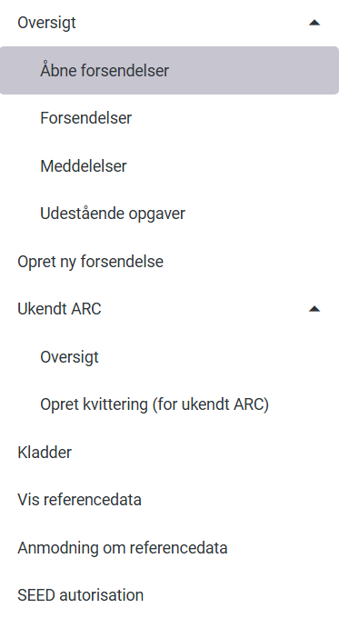

De enkelte sektioner er beskrevet i de følgende afsnit.

Opret ny forsendelse (IE815)
Bemærk venligst, at kun autoriserede afsendere kan oprette forsendelser til autoriserede modtagere eller midlertidigt autoriserede modtagere.
Dette er begyndelsen på processen med at sende punktafgiftspligtige varer. Vareafsenderen skal opfylde følgende krav for at kunne fortsætte med forsendelsen:
• være registreret og autoriseret,
• have tilladelse til at indsende e-AD / e-SAD (ubeskattet / beskattet). Dvs. at brugeren skal være enten Registreret vareafsender, Autoriseret afsender eller Autoriseret oplagshaver.
Via følgende skærm kan en ny forsendelse oprettes i EMCS ved indsendelse af en ny e-AD-kladde (IE815).
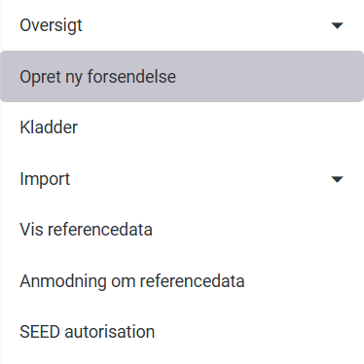
Figur 1: Menuvalg – Opret ny forsendelse (IE815)
Ved valg af Opret ny forsendelse i menuen vises følgende formular:
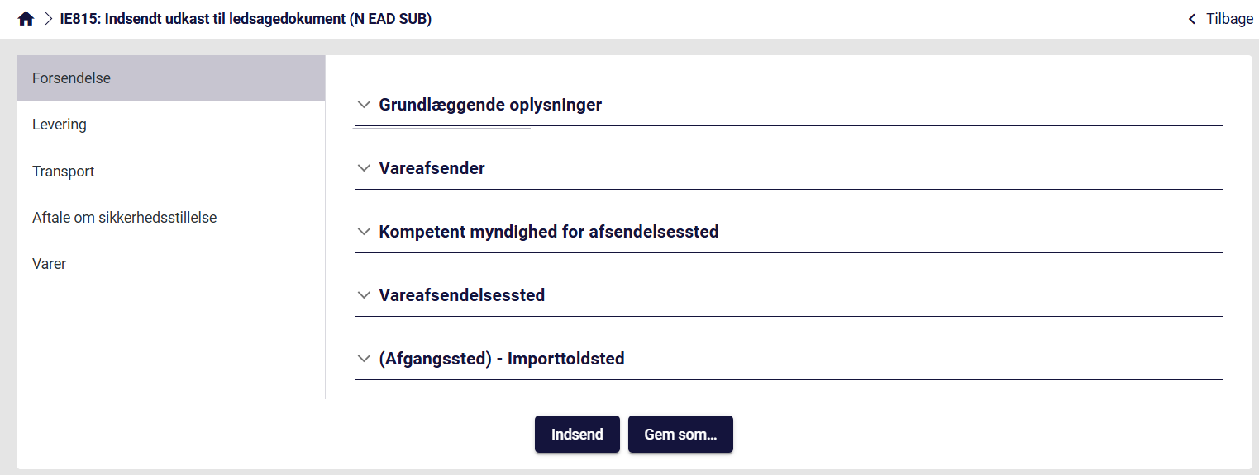
Figur 2: IE815-formular
Brugeren udfylder de nødvendige oplysninger for hver sektion i den venstre menu:
- Forsendelse
- Levering
- Transport
- Aftale om sikkerhedsstillelse
- Varer
Sektionerne inde i selve formularen foldes ud ved klik på pilen til venstre for titlen:
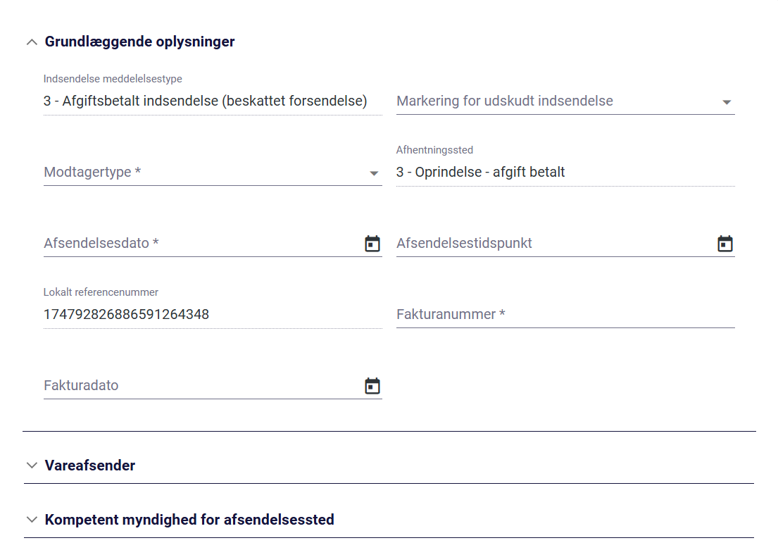
Figur 3: IE815-indsendelse – udfyld detaljerede oplysninger
Når alle nødvendige oplysninger er indtastet, indsendes formularen ved at klikke på Indsend nederst på siden.
Bemærk at det er muligt at gemme en IE815 som kladde ved at vælge Gem som… (ved siden af knappen Indsend).
Se venligst afsnit 3.4 Kladde for flere oplysninger.

Obligatoriske og validerede dataelementer
Alle obligatoriske felter i angivelsen er angivet med en asterisk (*) ved beskrivelsen af det respektive felt.
En række dataelementer i angivelsen valideres desuden ved indsendelsen i henhold til specifikke forretningsregler.
Systemets opførsel er forskellig i disse to tilfælde:
- Hvis obligatoriske felter (dvs. felter, der skal udfyldes og ikke må stå tomme) ikke er udfyldt, vil indsendelse og validering af angivelsen ikke ske, når der klikkes på Indsend. Beskrivelse(r) for den / de sektion(er), hvor de obligatoriske felter står tomme, vil blive markeret med rødt, som vist i eksemplet nedenfor:
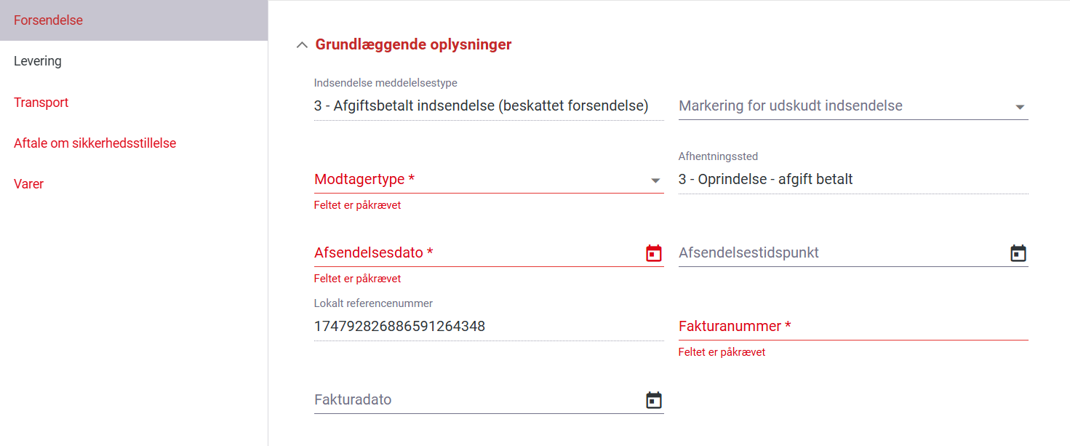
Figur 4: Angivelseskladde – markering af manglende udfyldelse af obligatoriske felter
- Hvis alle obligatoriske felter er udfyldt vil angivelsen blive indsendt i EMCS og valideringen vil blive udført. Hvis valideringsregler overtrædes, vil systemet, ud over den visuelle indikation ovenfor, vise et pop-op vindue med en liste over de valideringsregler, der er blevet overtrådt samt syntaksfejl i forbindelse med udfyldelse af formularen.
Følgende billede viser et eksempel på en liste over validerings- og syntaksfejl, som fremgår øverst i skærmen:
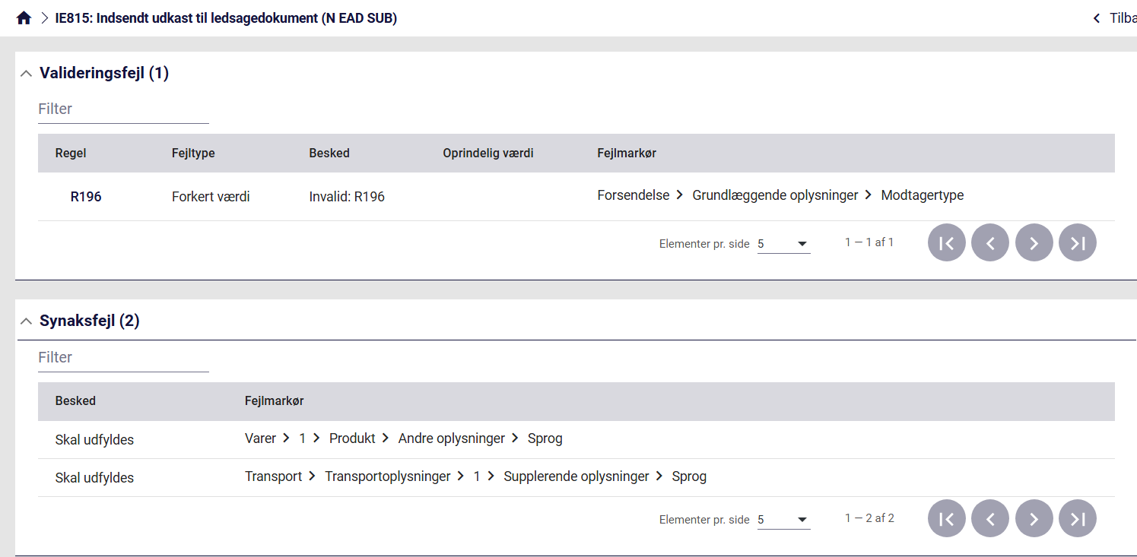
Figur 5: Eksempel på liste over valideringsfejl
Ved at klikke på hver linje i listen kan brugeren få vist detaljer vedrørende de enkelte fejl:
- Ved klik på fejlmarkøren omdirigeres brugeren til det felt i formularen, hvor fejlen er opstået, så den nemt kan rettes.
- Ved klik på den nævnte forretningsregel kommer et pop-op vindue frem, der viser beskrivelsen af den forretningsregel, der er blevet overtrådt (som illustreret i eksemplet nedenfor).
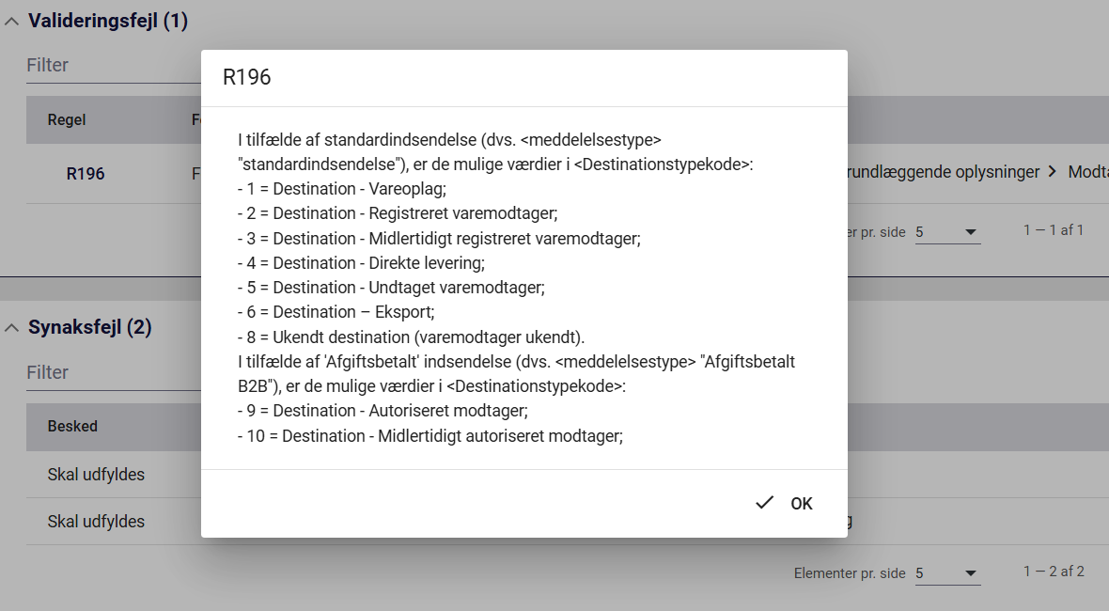
Figur 6: Valideringsfejl – pop-op vindue med forretningsregel
De sektioner i den venstre menu, der indeholder fejl, er også markeret med rødt. Ved at klikke på hver sektion kan brugeren se den / de detaljerede fejlmeddelelse(r), som i eksemplet nedenfor:
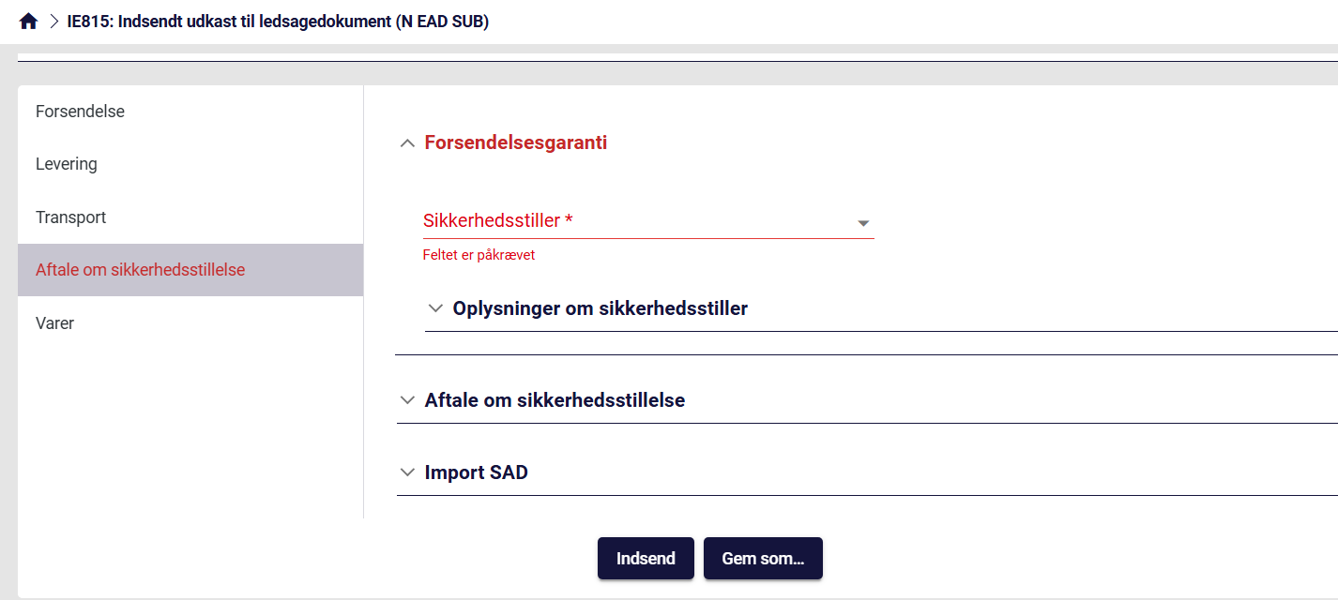
Figur 7: Valideringsfejl – markering i skærmbilledet
Ved siden af fejlmeddelelsen (som vises under dataelementet) fremstår et Informations-ikon  Ved at klikke på ikonet kan brugeren få vist oplysninger om den omhandlede forretningsregel.

Valideringsfejl
Alle valideringsfejl indeholder følgende oplysninger:
- Regel: Kode-ID for den overtrådte forretningsregel (BRxxxx eller Rxxxx) eller betingelse (Cxxxx)
- Meddelelse: Fejlbeskrivelse
- Oprindelig værdi: Værdien i dataelementet
- Fejlmarkør: Markerer fejlens placering (felt) i angivelsen

Varemodtager
På baggrund af brugerens valg i feltet ’Modtagertype’, reagerer sektionen ‘Varemodtager’ som følger:
Først skal brugeren vælge ’Modtagertype’ i sektionen ’Forsendelse’:
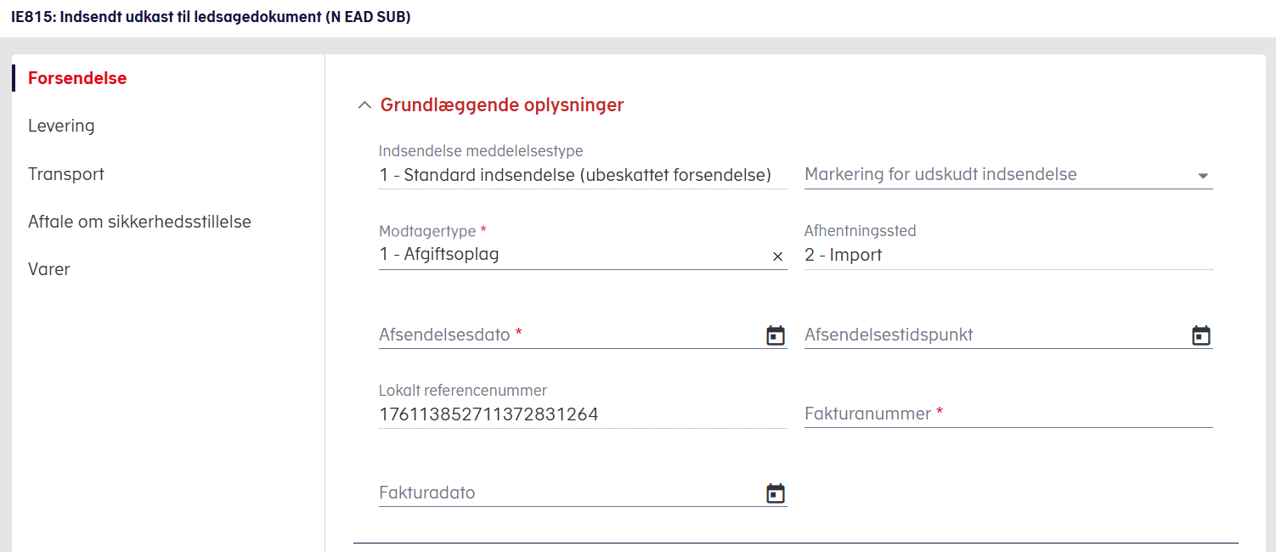
Figur 8: Varemodtager – Modtagertype
For modtagertyper, hvor modtagerens ID er et punktafgiftsnummer, vises et felt med titlen ’Punktafgiftsnummer’.
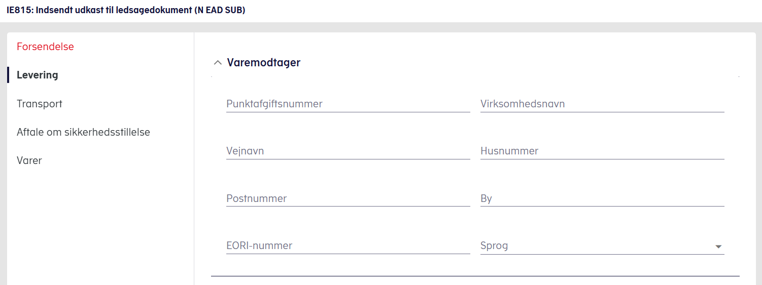
Figur 9: Varemodtager – Punktafgiftsnummer
Her skal brugeren indtaste modtagerens punktafgiftsnummer. Hvis det indtastede punktafgiftsnummer er gyldigt, udfyldes felterne med modtagerens oplysninger automatisk af systemet. Disse felter vil forblive redigerbare og kan opdateres af brugeren om nødvendigt.
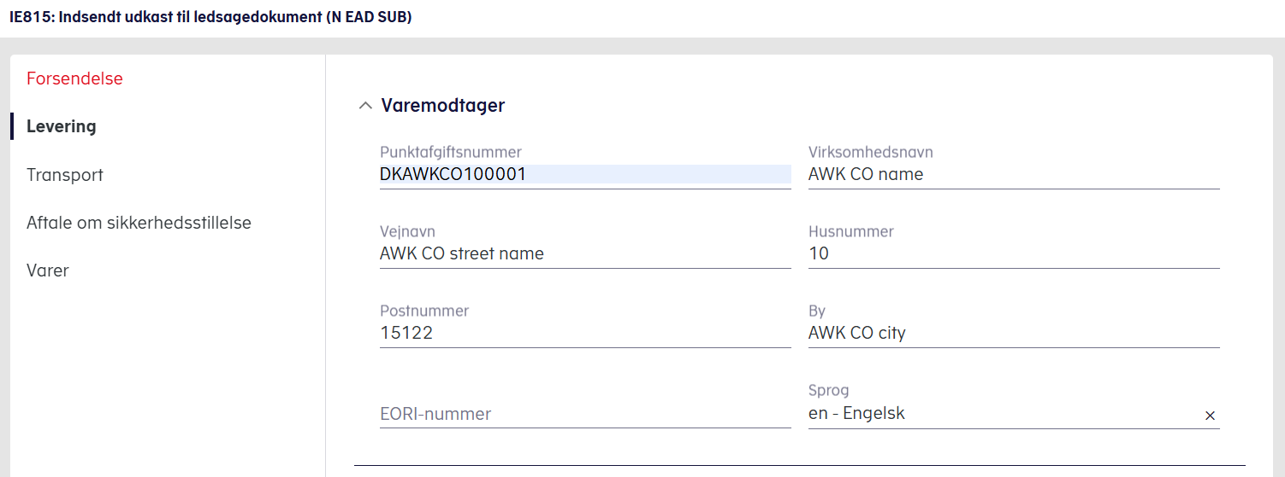
Figur 10: Varemodtager – Varemodtagerens oplysninger
Hvis det indtastede punktafgiftsnummer er ugyldigt, bliver følgende fejlmeddelelse vist:
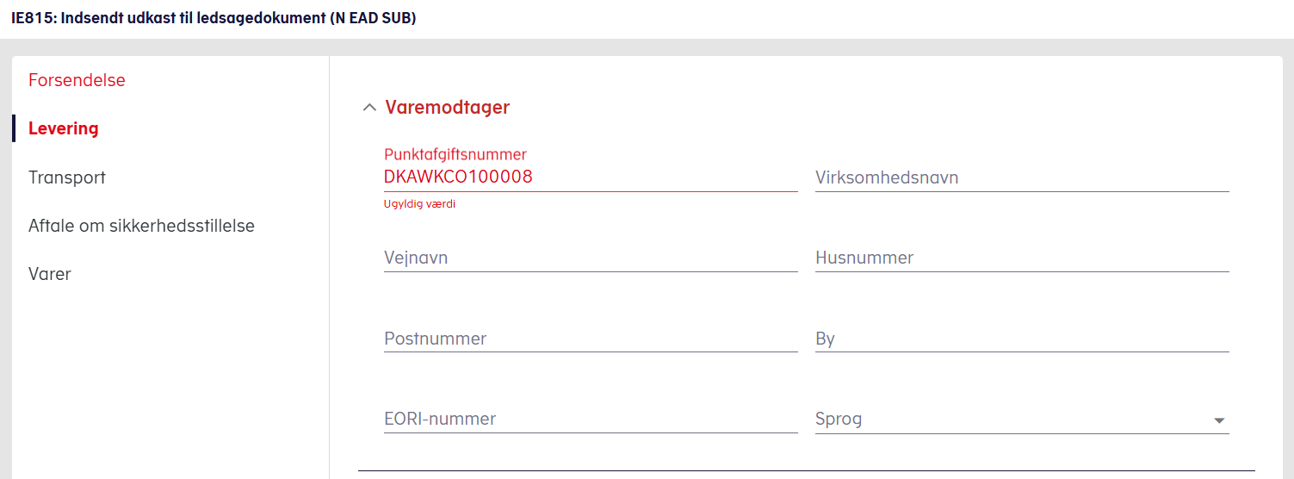
Figur 11: Varemodtager – Varemodtager - fejl
For Modtagertyper, hvor modtageren identificeres på anden måde, vises et felt med titlen ‘Virksomhedsnummer’. Dette er et fritekstfelt uden yderligere systemfunktionalitet.
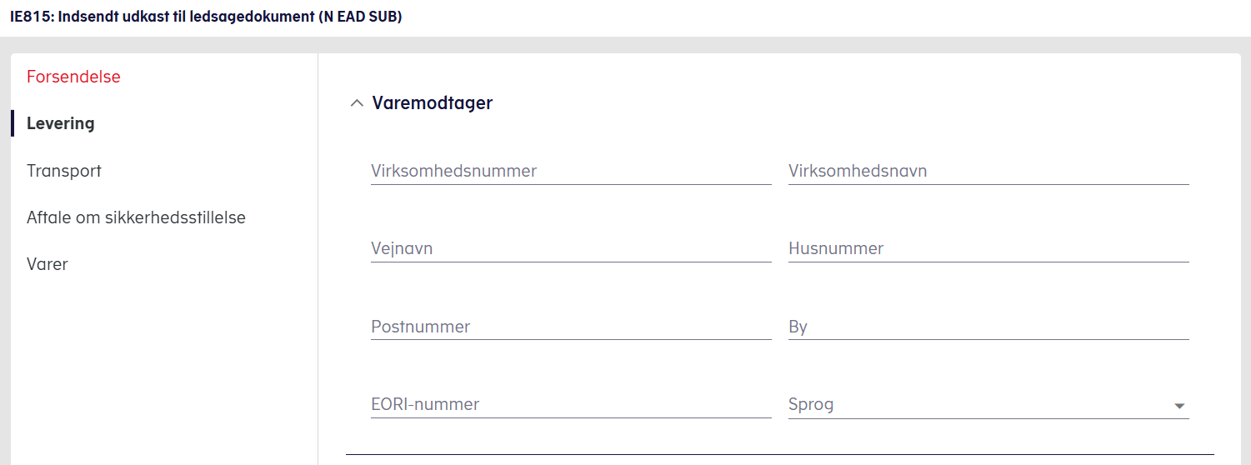
Figur 12: Varemodtager – Virksomhedsnummer
Bemærk: Hver gang brugeren ændrer ‘Modtagertype’, ryddes sektionen ’Varemodtager’.

Leveringssted
På baggrund af brugerens valg i feltet ’Modtagertype’, reagerer ’Leveringssted’ som følger:
Først skal brugeren vælge ’Modtagertype’ i sektionen ’Forsendelse’.
Figur 13: Leveringssted – Modtagertype
Derefter indtastes modtagerens punktafgiftsnummer i sektionen ’Varemodtager’.
Figur 14: Leveringssted – Varemodtagerens oplysninger
For Modtagertype 1 (Afgiftsoplag), vises et felt med titlen ’Vareoplag’ i sektionen ’Leveringssted’.
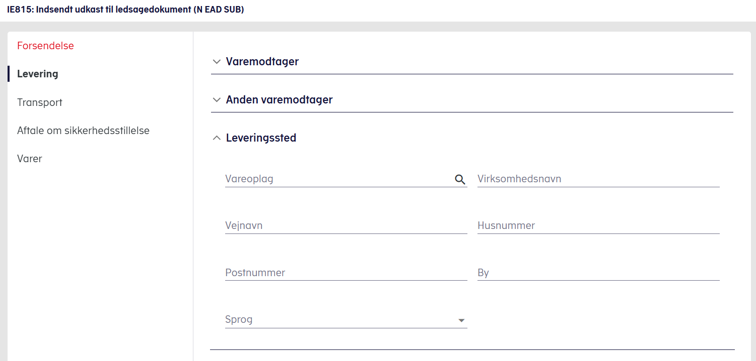
Figur 15: Leveringssted – Vareoplag
Her indtaster brugeren afgiftsoplagets punktafgiftsnummer. Hvis det indtastede punktafgiftsnummer er gyldigt, udfyldes felterne med afgiftsoplagets oplysninger automatisk af systemet. Disse felter vil forblive redigerbare og kan opdateres af brugeren om nødvendigt.
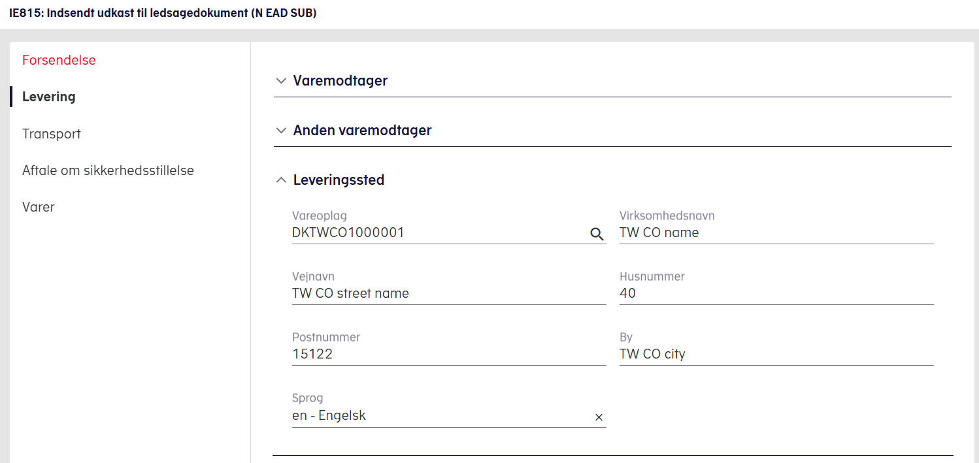
Figur 16: Leveringssted – Vareoplagets oplysninger
Feltet indeholder desuden en søgefunktionalitet, der tillader brugeren at søge blandt de afgiftsoplag, der er registreret under den aktuelle modtager.
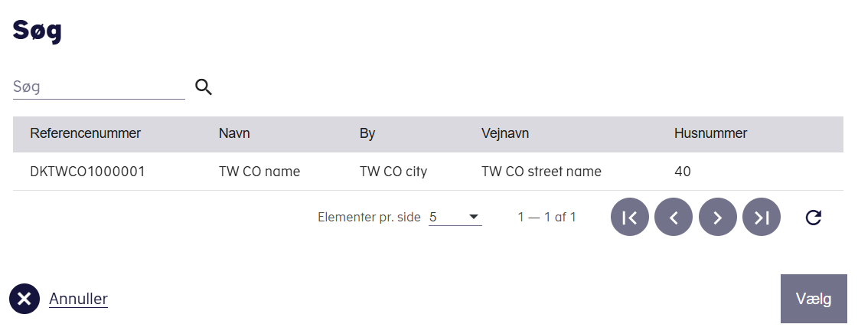
Figur 17: Leveringssted – Søgning
Hvis ingen modtager er valgt inden der klikkes på ’Søg’, vises følgende fejlmeddelelse:
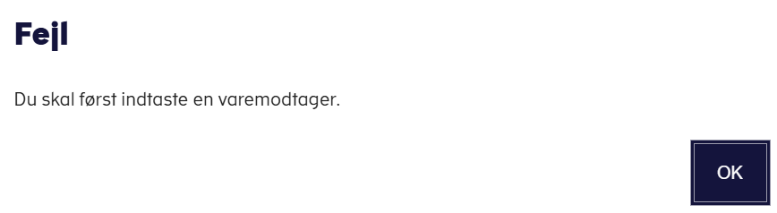
Figur 18: Leveringssted – Varemodtager - fejl
For alle andre modtagertyper (fx 2, 3, 6 osv.) i sektionen ‘Forsendelse’, vises et felt med titlen ’Virksomhedsnummer’ i sektionen ’Leveringssted’. Dette er et fritekstfelt uden yderligere systemfunktionalitet.
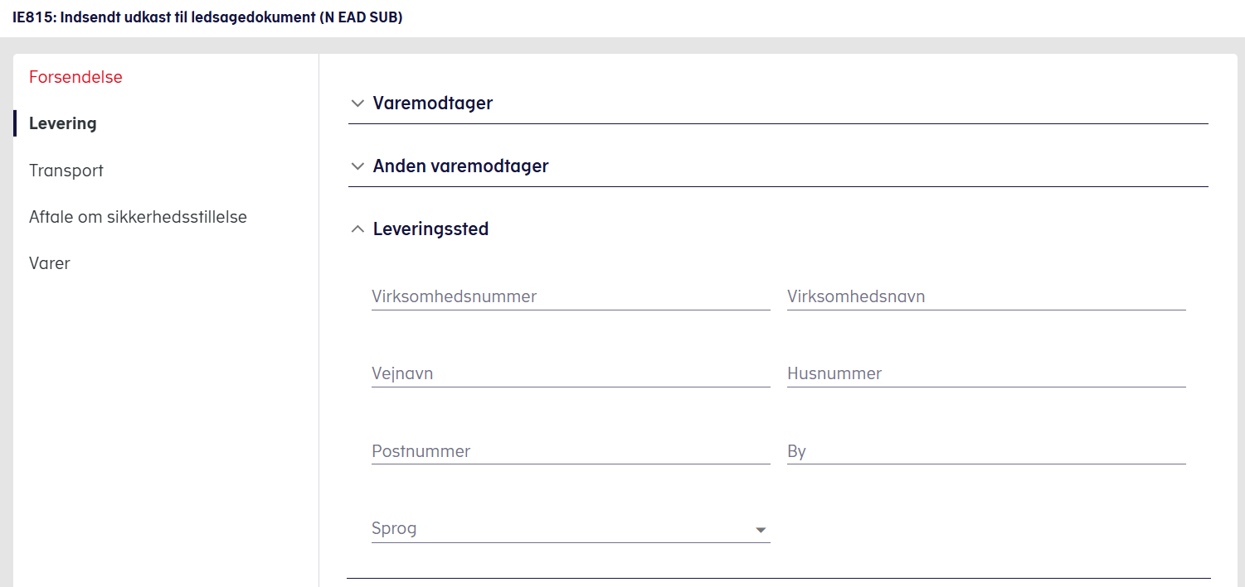
Figur 19: Leveringssted – Virksomhedsnummer
Bemærk: Hver gang brugeren ændrer ‘Modtagertype’, ryddes sektionerne ’Varemodtager’ og ’Leveringssted’.

Oversigt
Under menupunktet Oversigt findes følgende underpunkter, som hjælper brugeren med at overvåge sine aktiviteter / forsendelser i EMCS:
- Åbne forsendelser
- Forsendelser
- Meddelelser
- Udestående opgaver
Underpunkterne er beskrevet yderligere i de følgende afsnit.

Åbne forsendelser
Denne sektion viser alle åbne forsendelser, indsendt af den loggede bruger, som vist på følgende skærmbillede:

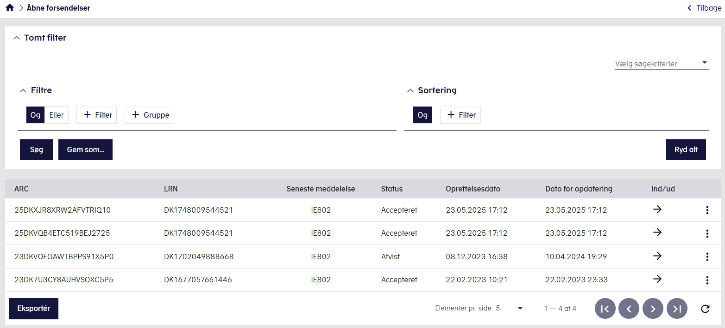
Figur 20: Oversigt over åbne forsendelser
En forsendelse betragtes som Åben så længe dens status ikke er Lukket. Dermed viser denne oversigt samme billede som oversigten over Forsendelser (afsnit 3.2.2) på nær afsluttede (lukkede) forsendelser.
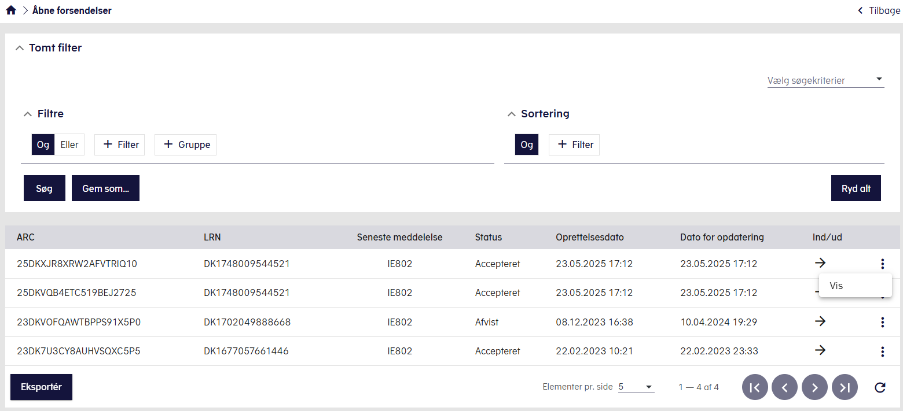
Figur 21: Åbne forsendelser – handlinger
Brugeren kan enten vælge Vis i handlingsvælgeren for en forsendelse i oversigten eller dobbeltklikke på rækken for den valgte forsendelse, for at få vist detaljer vedrørende forsendelsen (se afsnit 3.2.2.2).
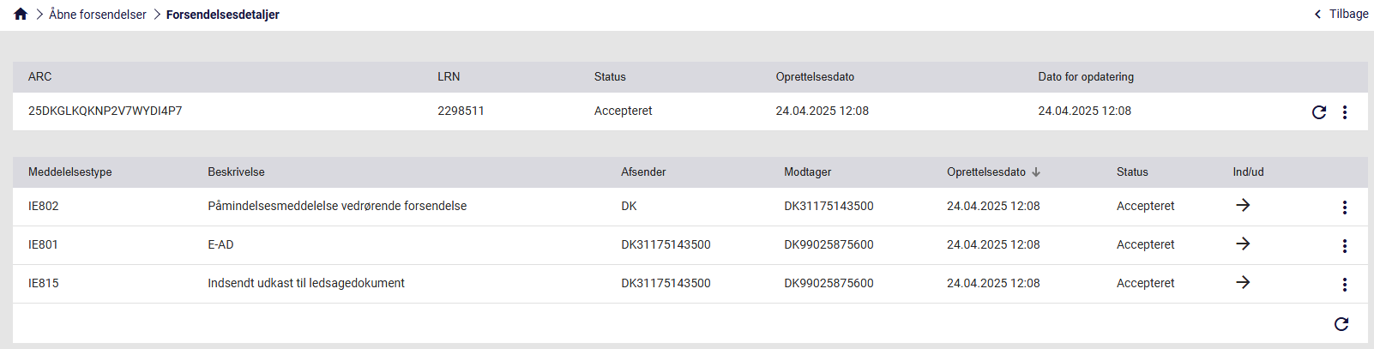
Figur 22: Forsendelsesdetaljer – Åben forsendelse
De mulige handlinger vedrørende forsendelser i beskrevet i næste afsnit.

Forsendelser
Denne sektion viser alle forsendelser, der er indsendt af den loggede bruger, som vist på følgende skærmbillede:
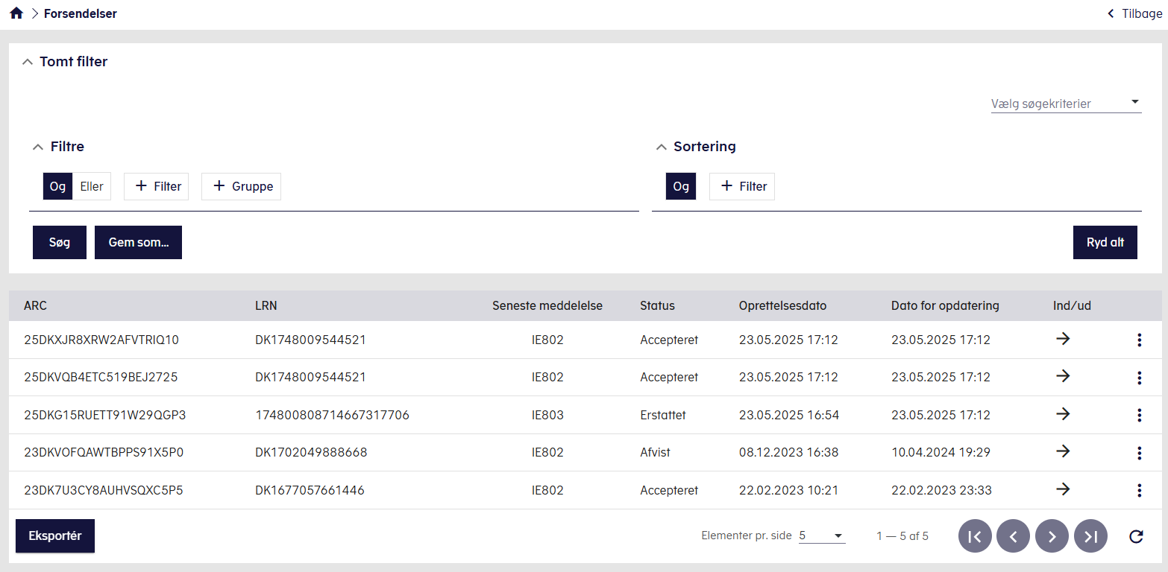
Figur 23: Eksempel på forsendelsesoversigt

Kolonner
Følgende kolonner vises i oversigten over forsendelser:
Kolonnenavn | Beskrivelse
ARC | Postens ARC (ARC = Administrativ Reference Code)
LRN | Postens LRN (LRN = Local Reference Number)
Seneste meddelelse | Forsendelsens seneste meddelelse (fx IE801)
Status | Forsendelsens status
Oprettelsesdato | Den dato forsendelsen er oprettet
Dato for opdatering | Den dato den seneste meddelelse med reference til forsendelsens ARC blev er registreret i systemet
Ind/ud | Flow for den seneste udvekslede meddelelse.  - Indkommende: Indikeret med en pil, der peger mod venstre  - Udgående: Indikeret med en pil, der peger mod højre
Tabel 1: Kolonner i oversigten over forsendelser
Ved at dobbeltklikke på rækken for en forsendelse i oversigten eller vælge Vis via handlingsvælgeren yderst til højre i rækken, vises detaljer vedrørende forsendelsen.

Vis forsendelsesdetaljer
For at få vist indholdet af en specifik post (række) i oversigten over forsendelser, kan brugeren enten dobbeltklikke på den relevante række eller klikke på handlingsvælgeren i højre side af rækken og derefter vælge Vis.
Derefter kommer vinduet Forsendelsesdetaljer frem:
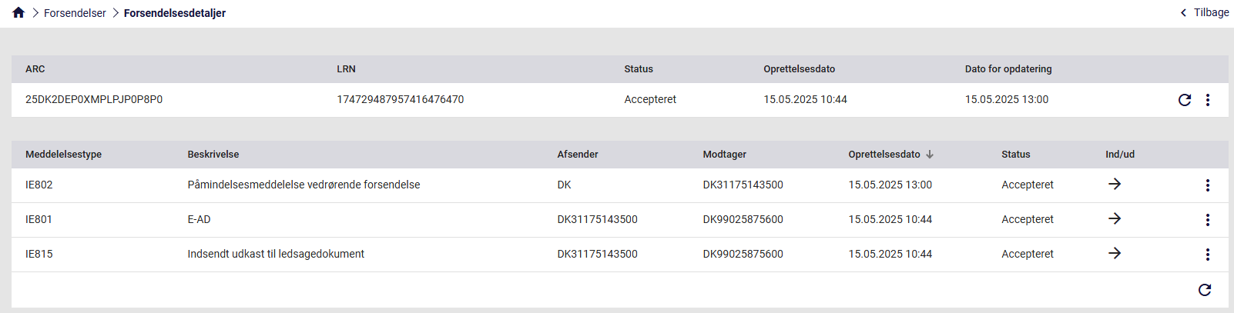
Figur 24: Forsendelsesdetaljer
Forsendelsesdetaljer indeholder følgende afsnit:
- Sidehoved (se afsnit 5.2) indeholder følgende kolonner vedrørende forsendelsen:
  - ARC
  - LRN
  - Status
  - Oprettelsesdato
  - Dato for opdatering
Figur 25: Forsendelsesdetaljer – sidehoved
Inde fra visningen af forsendelsesdetaljerne, kan brugeren vælge at klikke på handlingsvælgeren for selve forsendelsen, for at få vist de mulige Forsendelseshandlinger, afhængigt af forsendelsens type og status.
Eksempel på visning af mulige forsendelseshandlinger vises nedenfor:
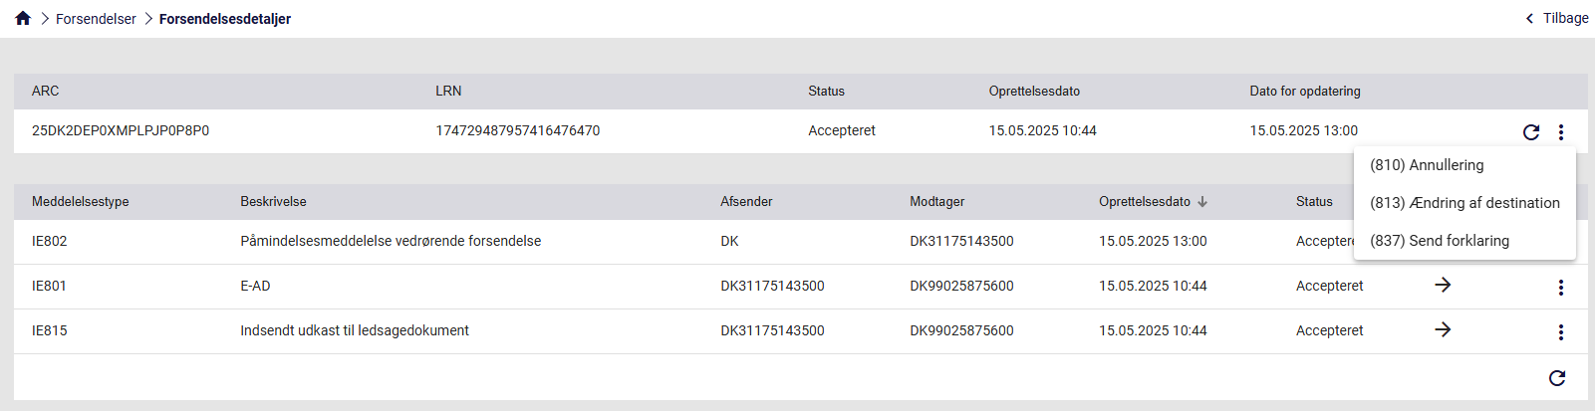
Figur 26: Eksempel på visning af mulige handlinger
Visningen genopfriskes ved at klikke på genopfriskningsikonet  yderst til højre.
- Forsendelsens meddelelseshistorik indeholder samtlige meddelelser med reference til forsendelsens ARC og indeholder følgende kolonner:
- Meddelelsestype (meddelelseskode)
- Beskrivelse (meddelelsesnavn)
- Afsender
- Modtager
- Oprettelsesdato
- Status
- Ind/ud
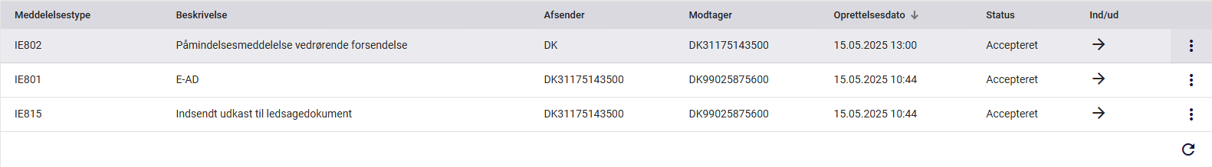
Figur 27: Forsendelsens meddelelser
For at få vist indholdet af en meddelelse, kan brugeren enten dobbeltklikke på rækken for den valgte meddelelse eller vælge Vis i handlingsvælgeren yderst til højre i rækken for meddelelsen (se også afsnit 3.2.2.2.1 Vis angivelse).
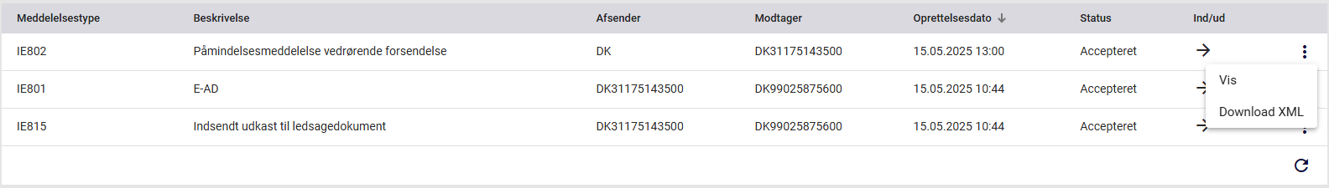
Figur 28: Forsendelsens meddelelser – Vis
For at downloade en meddelelse i XML-format klikkes på handlingsvælgeren og derefter Download XML.
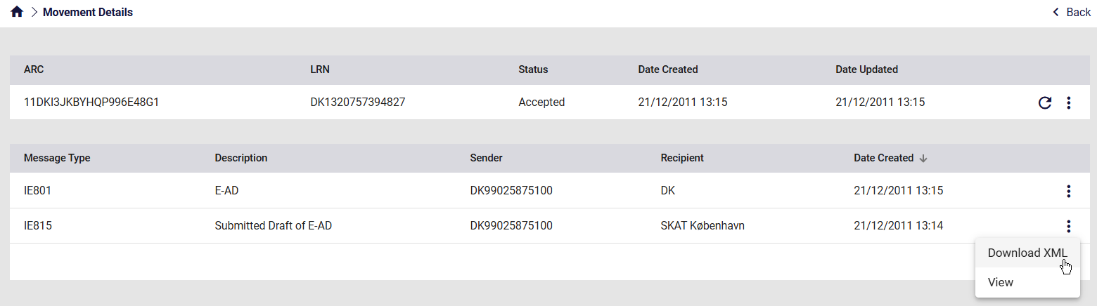
Figur 29: Forsendelsens meddelelser – Download XML
For at downloade en IE801-meddelelse i PDF-format klikkes på handlingsvælgeren og derefter Download PDF.
Bemærk: Denne handling er kun tilgængelig for IE801-meddelelser
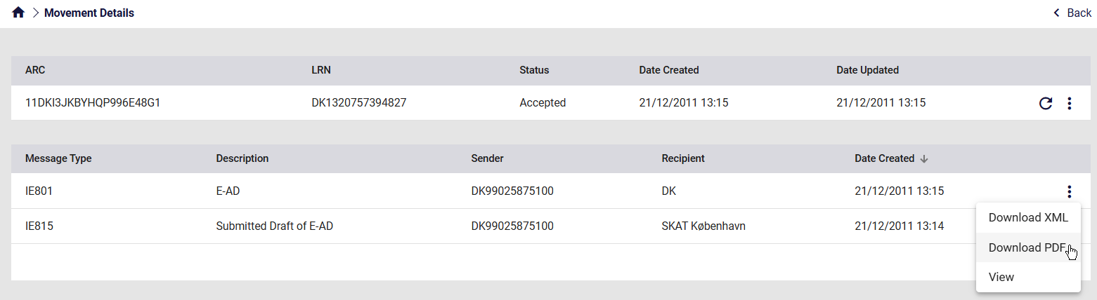
Figur 30: Forsendelsens meddelelser – Download PDF

Vis angivelse
I det følgende illustreres opsætningen af skærmbilledet til visning af angivelser:
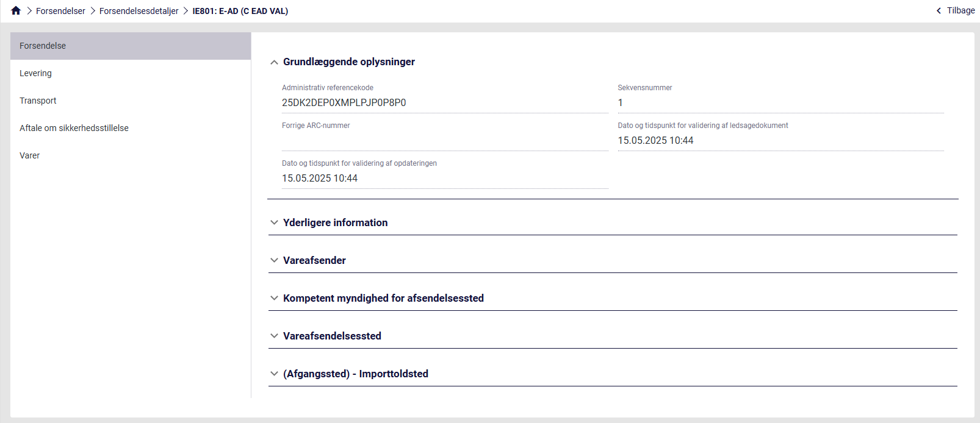
Figur 31: Vis angivelse – eksempel
Følgende sektioner vises i menuen til venstre i skærmbilledet:
Sektionsnavn | Beskrivelse
Forsendelse | Indeholder alle oplysninger om vareafsenderen.
Levering | Indeholder oplysninger om forsendelsens modtager og leveringssted.
Transport | Grundlæggende oplysninger og detaljer om forsendelsen. Forsendelsens varighed kan udtrykkes i enten timer eller dage. Desuden må den tid, der udgør varernes bevægelse, under hensyntagen til bevægelsens varighed, ikke overstige en uge.
Aftale om sikkerhedsstillelse | Indeholder oplysninger om alle dokumenter, certifikater og garantier indleveret vedrørende forsendelsen.
Varer | EMCS-vareposterne
Tabel 2: Vis angivelse – sektioner

Meddelelser
Denne sektion viser alle meddelelser, loggede bruger har udvekslet via applikationen:
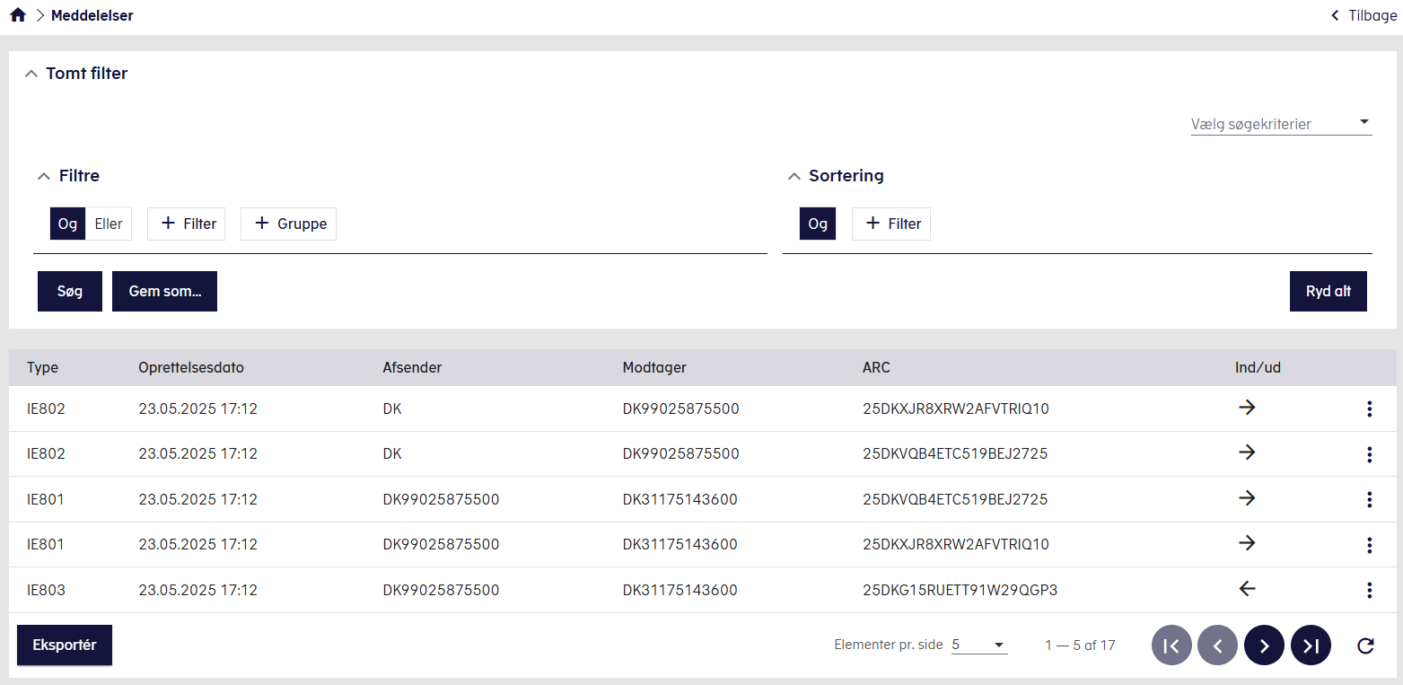
Figur 32: Meddelelsesoversigt – eksempel

Kolonner
Følgende kolonner vises i meddelelsesoversigten:
Kolonnenavn | Beskrivelse
Type | Typen af udvekslet meddelelse (fx IE801)
Oprettelsesdato | Datoen for meddelelsesudvekslingen
Afsender | Angivelse af hvem der har genereret meddelelsen
Modtager | Angivelse af hvem der modtager meddelelsen
ARC | Postens ARC
Ind/ud | Flow for den seneste udvekslede meddelelse:  - Indkommende: Indikeret med en pil, der peger mod venstre  - Udgående: Indikeret med en pil, der peger mod højre.
Tabel 3: Meddelelsesoversigt – felter

Udestående opgaver
Denne sektion viser alle forsendelser, der kræver handling fra den loggede brugers side:
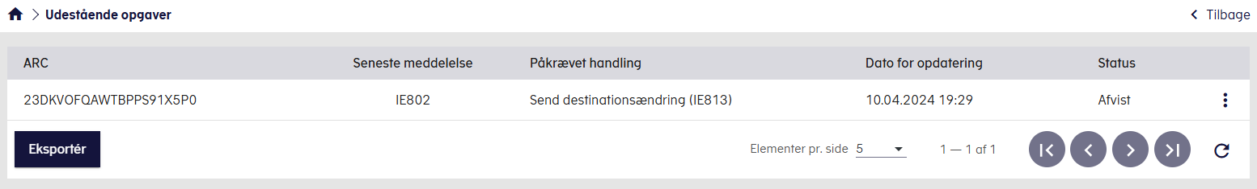
Figur 33: Udestående opgaver – eksempel

Kolonner
Følgende kolonner vises under Udestående opgaver:
Kolonnenavn | Beskrivelse
ARC | Postens ARC (ARC = Administrativ Reference Code)
Seneste meddelelse | Forsendelsens seneste meddelelse (fx IE801)
Påkrævet handling | Beskrivelse af den handling brugeren skal udføre
Dato for opdatering | Datoen for seneste udveksling af meddelelser eller udført handling
Status | Forsendelsens status
Tabel 4: Udestående opgaver – felter
Ved at vælge Vis forsendelse via handlingsvælgeren eller dobbeltklikke på en forsendelse i oversigten får brugeren mulighed for at vælge og udføre de udestående opgaver vedrørende forsendelsen.

Ukendt ARC
Denne funktion kan anvendes, hvis modtageren ikke kan se den rapporterede ARC – IE801- meddelelse – i sit eget EMCS.
Hvis varemodtageren indsender IE818 for en ukendt ARC, dvs. at der ikke er nogen forsendelse med det indsendte ARC-nummer, forbliver meddelelsens status Afventer på skærmbilledet Ukendt ARC – Oversigt.
Menusektionen Ukendt ARC indeholder underpunkterne Oversigt og Opret kvittering (for ukendt ARC).

Oversigt
Via denne sektion tilgås oversigten over ukendte ARC-numre:
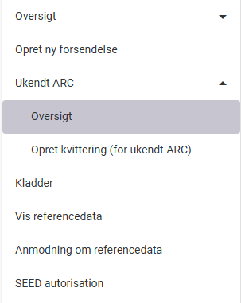
Figur 34: Ukendt ARC – Oversigt – valg
Ved valg af Oversigt i menuen ovenfor vises følgende:
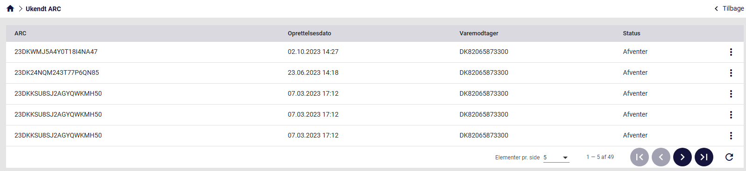
Figur 35: Ukendt ARC – Oversigt – visning

Kolonner
Følgende kolonner vises i oversigten:
Kolonnenavn | Beskrivelse
ARC | Postens ARC (ARC = Administrativ Reference Code)
Oprettelsesdato | Postens oprettelsesdato
Varemodtager | Modtager af forsendelsen
Status | Forsendelsens status
Tabel 5: Ukendt ARC – Oversigt – felter

Menu med mulige handlinger
Handlingsvælgeren i oversigten vil vise de mulige handlinger, afhængigt af den valgte forsendelses type og status. Nedenfor vises et eksempel mulige handlinger, som kommer frem når brugeren klikker på handlingsvælgeren:
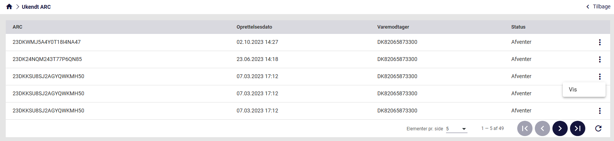
Figur 36: Ukendt ARC – mulige handlinger

Opret kvittering (for ukendt ARC)
Skærmen til oprettelse af kvittering (for ukendt ARC) giver brugeren mulighed for at indsende en IE818-meddelelse for en ukendt ARC.
Denne skærm kan kun anvendes i tilfælde, hvor en IE801-meddelelse ikke er modtaget gennem systemet. I alle andre tilfælde skal den normale procedure for indsendelse af kvittering (IE818) via en allerede oprettet forsendelse benyttes.
Kvittering (IE818) for en ukendt ARC kan indsendes via følgende sektion:
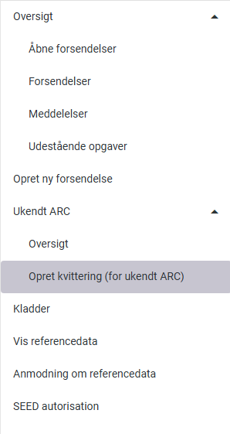
Figur 37: IE818 Meddelelsesmenu – Opret kvittering for ukendt ARC
Ved valg af handlingen Opret Kvittering (for Ukendt ARC) i menuen ovenfor vises følgende formular:
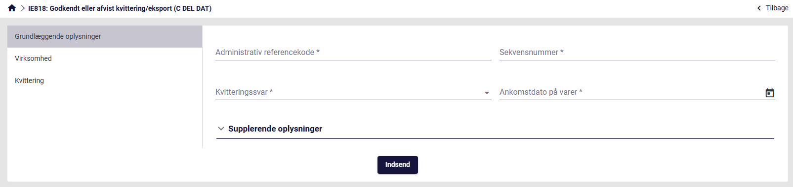
Figur 38: IE818-indsendelse

Kladder
Kladder viser angivelser, som brugeren har gemt under oprettelsesprocessen ved hjælp af handlingen Gem som...
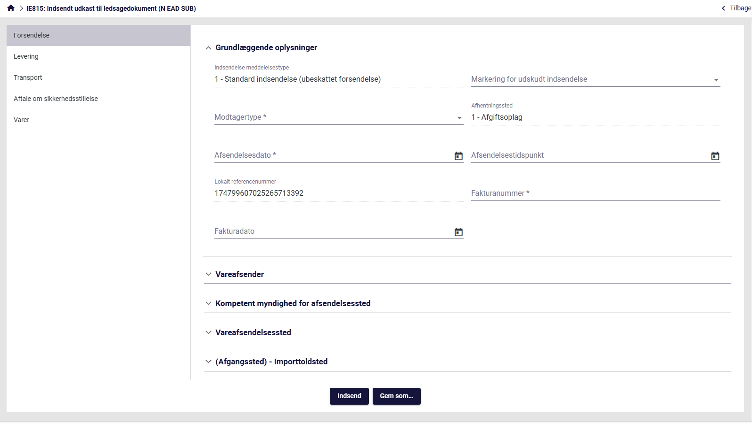
Figur 39: Oprettelse af kladde
For at genoptage arbejdet med en angivelseskladde vælges Ændre fra de mulige handlinger i kladden.
Brugeren kan også vælge at oprette en kopi af en eksisterende kladde via handlingen Kopier eller helt at fjerne kladden via handlingen Slet.
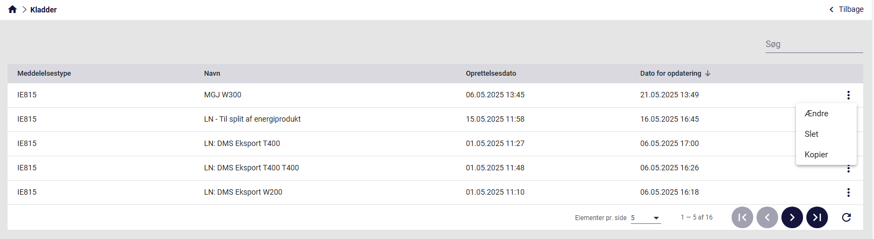
Figur 40: Oversigt over angivelseskladder

Import
Importsektionen er kun til rådighed for registrerede vareafsendere. Den viser indsendte meddelelser, der vedrører importprocedurer.
Disse er i bund og grund IE815-meddelelser med en oprindelsestypekode lig med "2 - Oprindelse - Import".
Som forklaret nedenfor, afventer de enten godkendelse fra toldmyndighederne eller er allerede blevet afvist.
Der er ikke genereret ARC-numre for disse IE815-meddelelser endnu.
Hvis forsendelserne godkendes af toldmyndighederne, vil de ikke længere fremgå af Import-siden, men blive vist under Oversigt (afsnit 3.2).
Menusektionen Import indeholder underpunkterne Afventer godkendelse og Afviste meddelelser.

Afventer godkendelse
Skærmbilledet Afventer godkendelse viser IE815-meddelelser, der er blevet indsendt og afventer godkendelse fra toldmyndighederne.
Via følgende underpunkt kan brugere tilgå oversigten Afventer godkendelse:
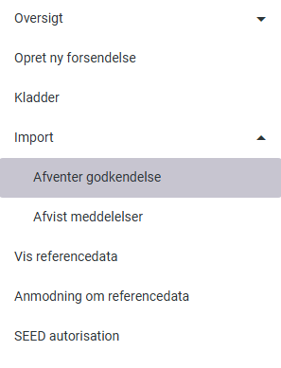
Figur 41: Import – Afventer godkendelse – valg
Ved klik på Afventer godkendelse i menuen ovenfor vises følgende skærm:
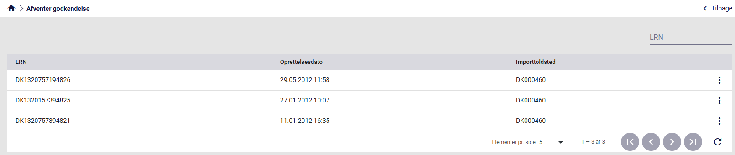
Figur 42: Import – Afventer godkendelse – visning
Følgende oplysninger fremgår af ovenstående oversigt:
- LRN: IE815-meddelelsens LRN
- Oprettelsesdato: Indsendelsesdato for IE815-meddelelsen
- Importtoldsted: Det afsendelses- / importtoldsted, som IE815-meddelelsen referer til
Der kan søges efter en specifik meddelelse på dens LRN øverst til højre; indtast LRN og klik på Enter. Resultaterne vises som nedenfor.
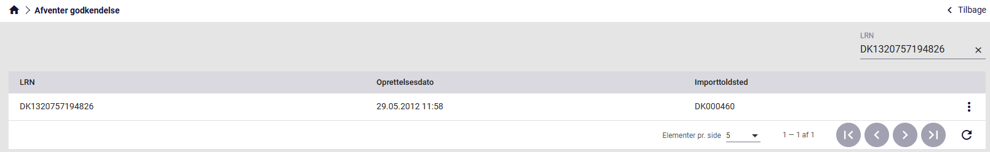
Figur 43: Import – Afventer godkendelse – søg på LRN
Klik på handlingsvælgeren i højre side af rækken for en meddelelse i oversigten og vælg Vis for at få vist meddelelsens indhold.
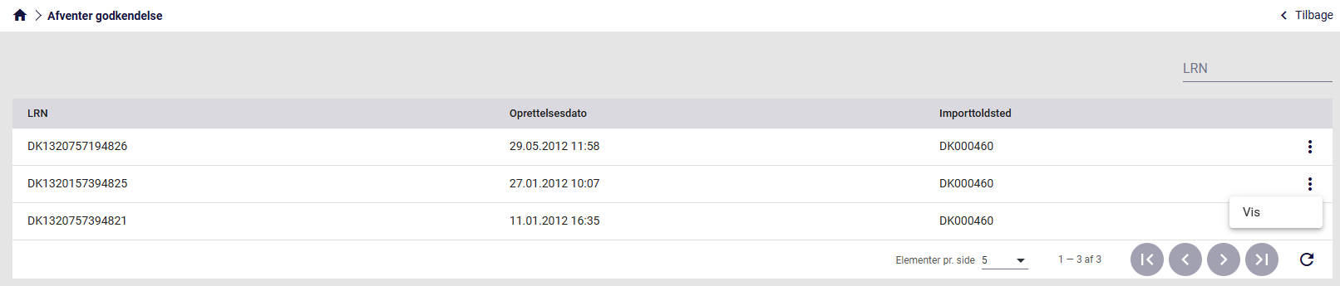
Figur 44: Import – Afventer godkendelse – handlinger
Dermed vises den tidligere indsendte IE815.

Afviste meddelelser
Skærmbilledet Import - Afviste meddelelser viser IE815-meddelelser, der er indsendt eller afvist af toldmyndighederne.
Via følgende underpunkt tilgås sektionen:
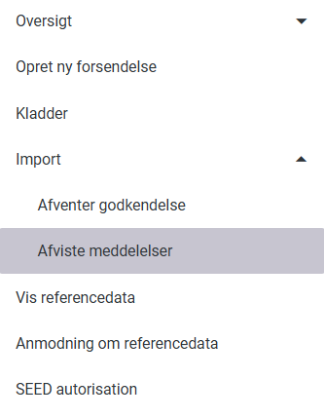
Figur 45: Import – Afviste meddelelser – valg
Ved valg af Afviste meddelelser i menuen ovenfor kommer følgende oversigt frem:
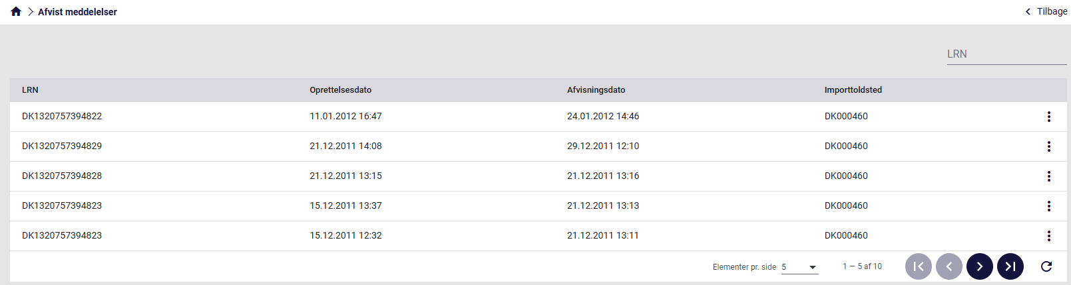
Figur 46: Import – Afviste meddelelser – visning
Følgende oplysninger fremgår af oversigten:
- LRN: IE815-meddelelsens LRN
- Oprettelsesdato: Dato og tidspunkt for indsendelse af IE815-meddelelsen
- Afvisningsdato: Dato og tidspunkt for toldmyndighedernes afvisning
- Importtoldsted: Det afsendelses- / importtoldsted, som IE815-meddelelsen referer til
Der kan søges efter en specifik meddelelse på dens LRN øverst til højre; indtast LRN og klik på Enter. Resultaterne vises som nedenfor.
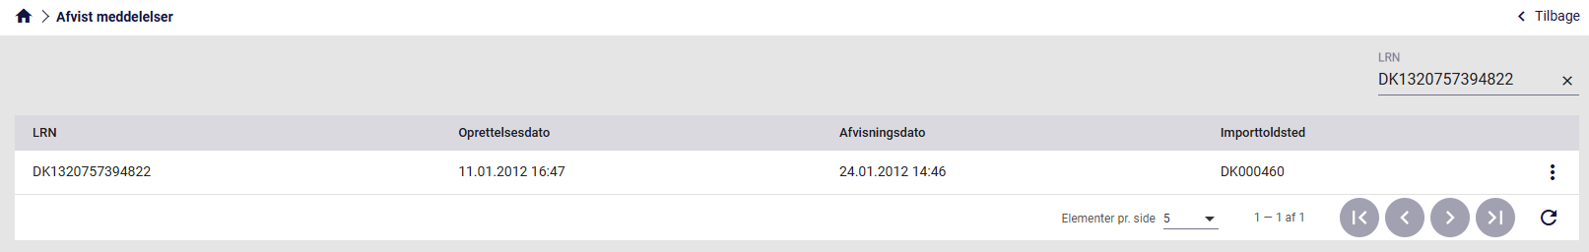
Figur 47: Import – Afviste meddelelser – søg på LRN
Klik på handlingsvælgeren i højre side af rækken for den valgte meddelelse for at:
- Vis: Viser den tidligere indsendte IE815-meddelelse
- Vis afvisning: Viser toldmyndighedernes afvisningsmeddelelse
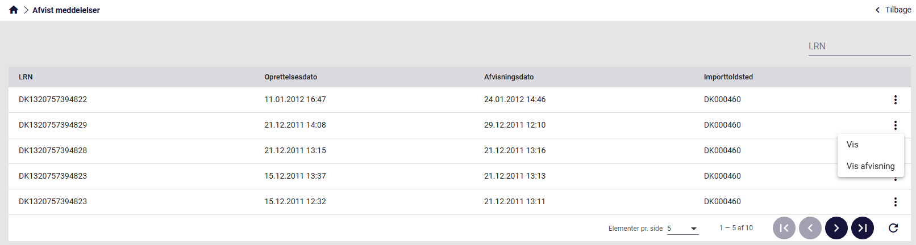
Figur 48: Import – Afviste meddelelser – handlinger

Ved at klikke på Vis får brugeren vist den tidligere indsendte IE815-meddelelse:
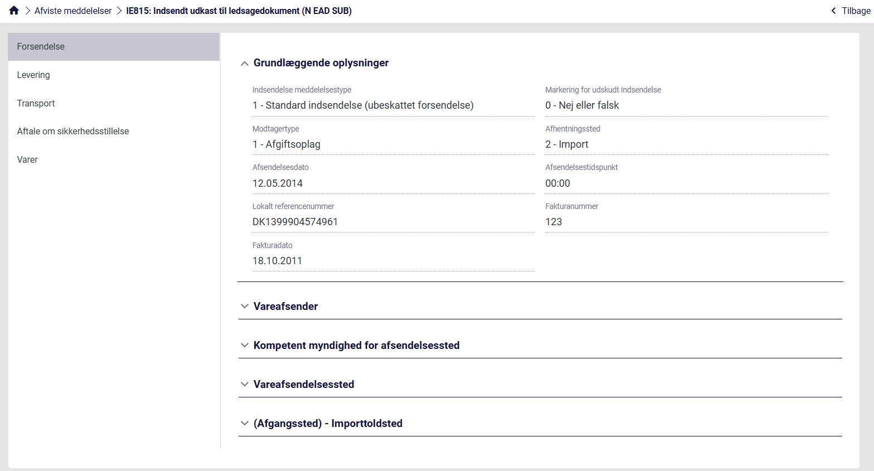
Figur 49: Import – Afviste meddelelser – indsendt IE815
Ved at klikke på Vis afvisning får brugeren vist toldmyndighedernes afvisningsmeddelelse:
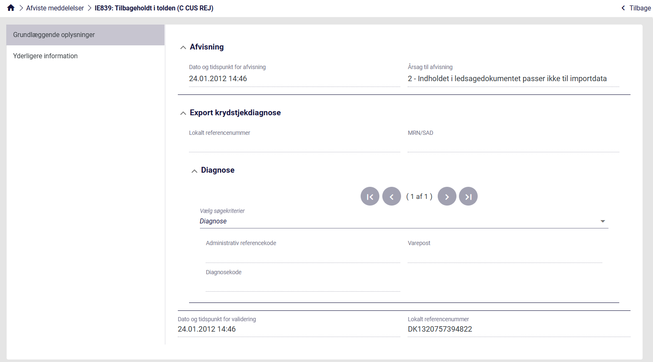
Figur 50: Import – Afviste meddelelser – afvisningsmeddelelse

Referencedata
EMCS indeholder følgende sektioner vedrørende referencedata anvendt i systemets brugergrænseflade:
- Vis referencedata
- Anmodning om referencedata

Vis referencedata
Vis referencedata-sektionen tilgås via:
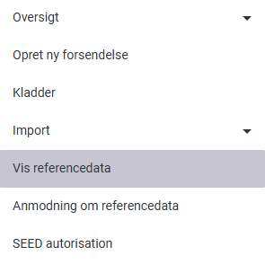
Figur 51: Vis referencedata – valg
Ved valg af Vis referencedata i menuen ovenfor kommer følgende skærm frem:
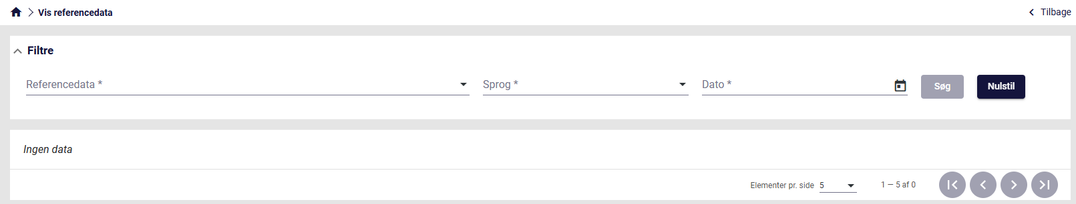
Figur 52: Vis referencedata – visning
Følgende søgefiltre kan anvendes til at få vist de ønskede data:
- Referencedata: Navn på referencedataliste
- Sprog: Sproget, som resultatet ønskes vist på
- Dato: Listens gyldighedsdato. Listerne kan opdateres og dermed ændres resultatet afhængigt af den valgte dato.
De valgte filtre vælges og derefter klikkes Søg.
Bemærk: Alle filtrene er obligatoriske
Søgeresultaterne vises som illustreret nedenfor:
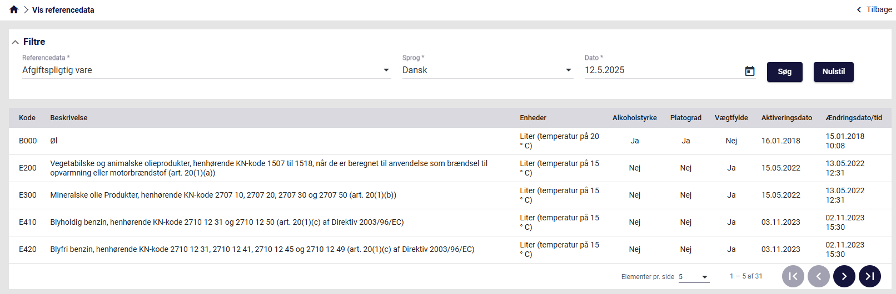
Figur 53: Vis referencedata – søgeresultater

Kolonner
Følgende kolonner fremgår af Vis referencedata – søgeresultaterne:
Kolonnenavn | Beskrivelse
Kode | Listens værdier
Beskrivelse | Tekst til beskrivelse af hver værdi
Aktiveringsdato | Datoen hvor værdien blev tilføjet listen
Modificeringsdato / -tidspunkt | Dato / tidspunkt hvor værdien senest er ændret
Tabel 6: Vis referencedata – felter

Anmodning om referencedata
Via følgende sektion kan tidligere anmodninger om referencedata tilgås:
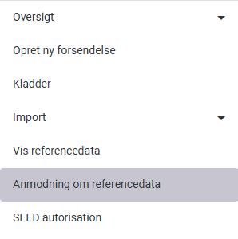
Figur 54: Anmodning om referencedata – valg
Ved valg af Anmodning om referencedata i menuen ovenfor kommer følgende oversigt frem: 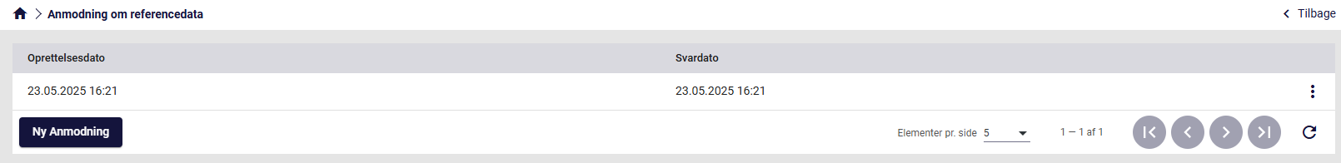
Figur 55: Anmodning om referencedata – visning
I oversigten vises følgende oplysninger:
- Oprettelsesdato: Dato / tidspunkt for anmodningen
- Svardato: Dato / tidspunkt for anmodningssvaret

Ved at klikke på Ny anmodning nederst til venstre kan brugeren udfylde og indsende en ny anmodning om referencedata.
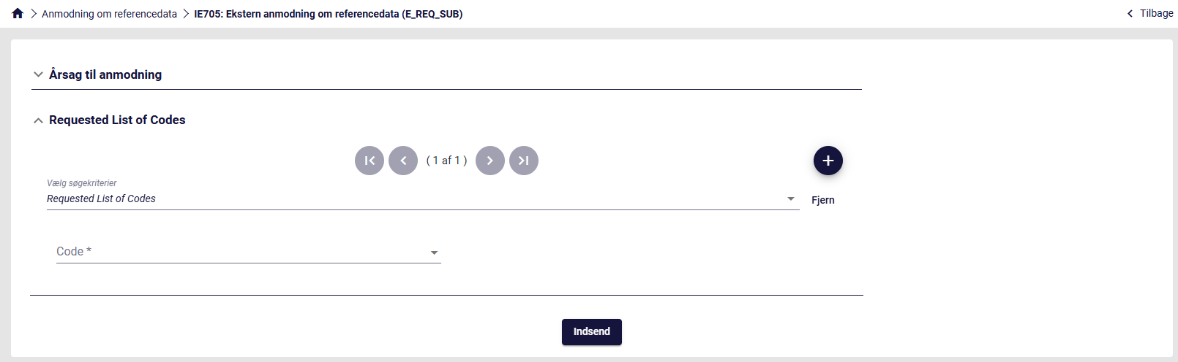
Figur 56: Vis referencedata – ny anmodning
Følgende felter er obligatoriske:
- Tekst: Forklaring på anmodningsårsagen
- Sprog: Sprog som ønskes anvendt
- Kode: Hvilken referencedataliste brugeren ønsker
Bemærk at der kan anmodes om flere referencedatalister i én anmodning; ved at klikke på Dermed oprettes en ny fane med en ny kodeliste, som brugeren udfylder.
Udfyld formularen og klik på Indsend.
Anmodningen vises derefter i skærmen Anmodning om referencedata og resultaterne vil være tilgængelige ved deres modtagelse.
Klik på handlingsvælgeren til højre i hver række for at vælge:
- Vis: Viser den udfyldte anmodningsformular
- Hent data (733): Downloader resultaterne i XML-format
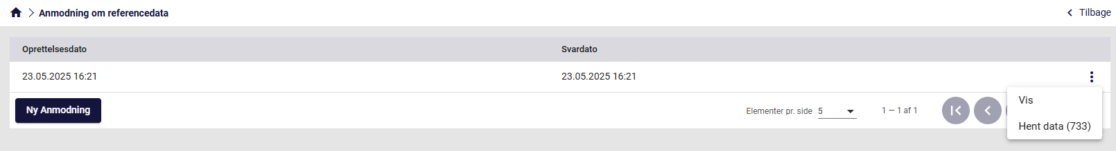
Figur 57: Vis anmodning om referencedata – handlinger

SEED autorisation
Via denne funktion har brugeren mulighed for at få vist SEED-autorisationen tilknyttet det punktafgiftsnummer, der er logget ind med.
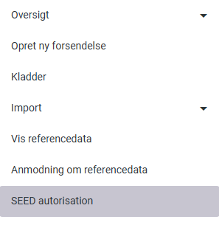
Figur 58: SEED autorisation – valg fra menuen
Ved valg af SEED autorisation i menuen vises samtlige detaljer vedrørende autorisationen:
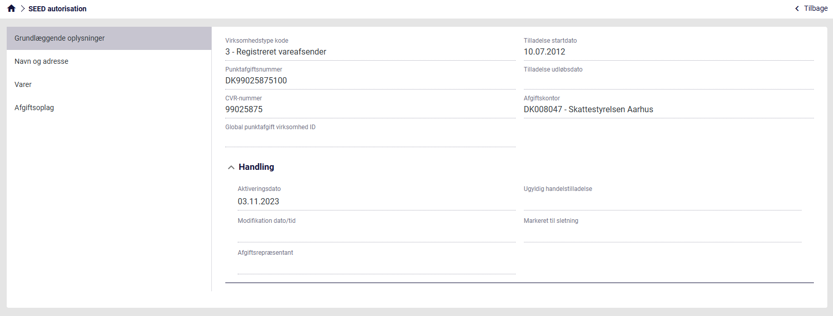
Figur 59: Vis SEED-autorisation
Brugeren kan navigere i autorisationens indhold via sektionerne i venstre side.

Forretningsrelaterede handlinger vedrørende forsendelser

Destinationsændring (IE813)
IE813 er en opdateringsmeddelelse til ændring af forsendelsens destination.
Afsenderen kan til enhver tid ændre destinationen for en forsendelse inden en kvittering (IE818) modtages. Hvis kvitteringens status er delvist afvist eller helt afvist, skal destinationen altid ændres.
For at indsende IE813 vælges (813) Destinationsændring via handlingsvælgeren yderst til højre i forsendelsesdetaljerne for den omhandlede forsendelse:
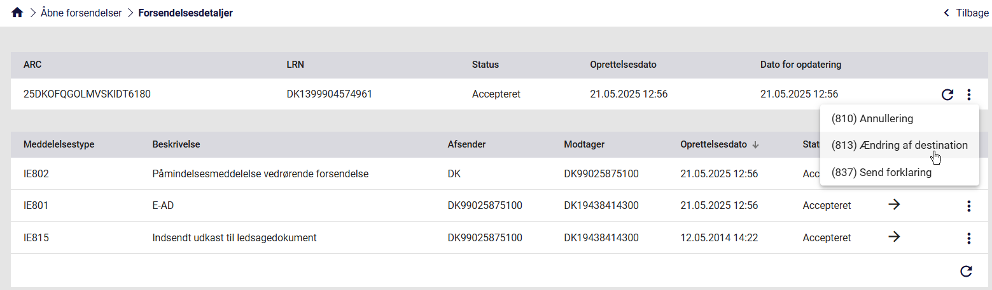
Figur 60: Destinationsændring (IE813)
Dermed kommer følgende formular frem:
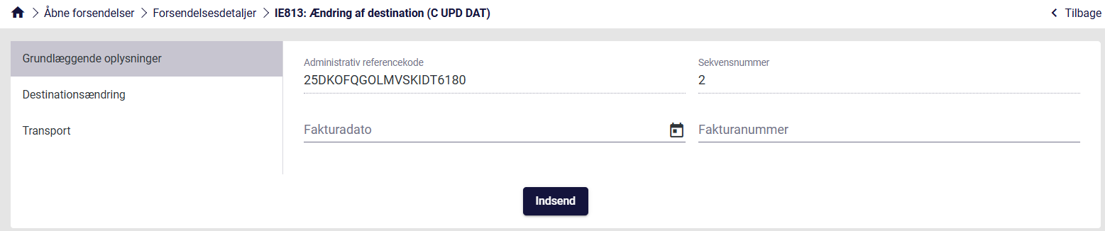
Figur 61: IE813-indsendelse
Formularen udfyldes med de nødvendige oplysninger i hver sektion (fremgår af formularens venstre side) og indsendes ved at klikke på Indsend nederst i skærmen.

Destinationsændring
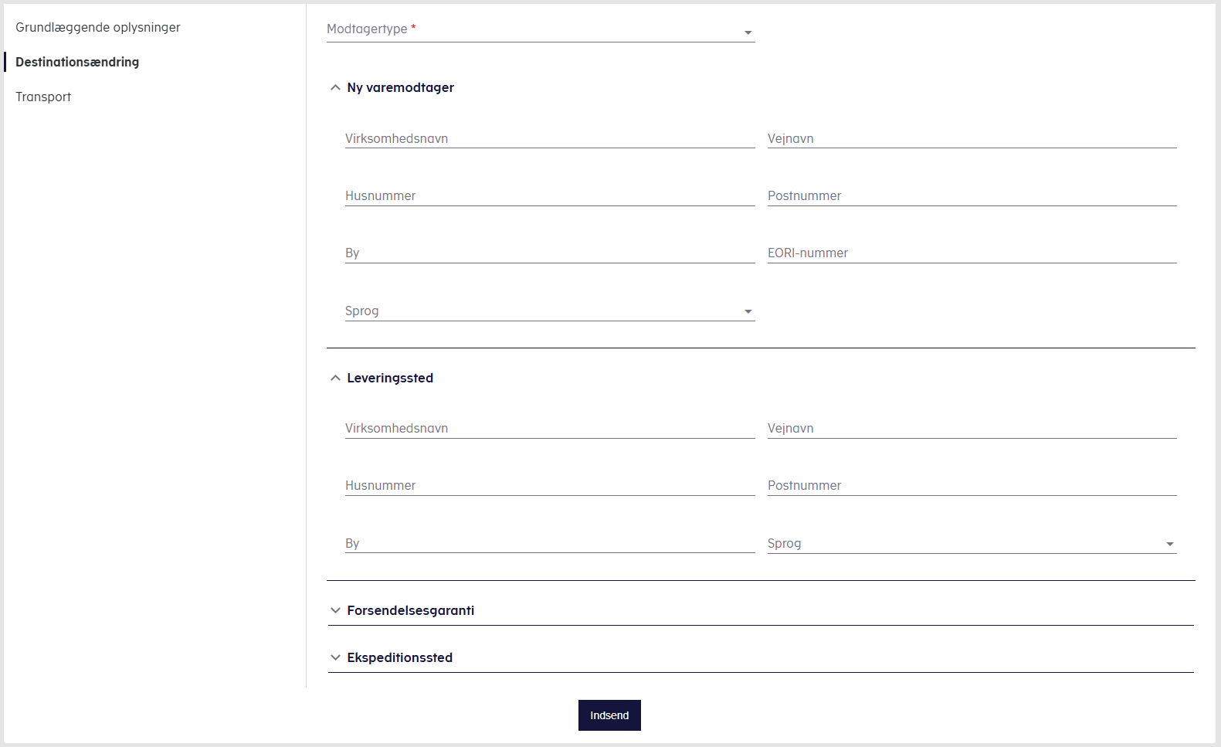
Figur 62: Destinationsændring
Sektionerne ’Ny varemodtager’ og’ Leveringssted’ reagerer dynamisk på baggrund af den valgte modtagertype iht. samme regler som beskrevet i:
- 3.1.2 Varemodtager
- 3.1.3 Leveringssted

Annullering af angivelse (IE810)
IE810 er en annulleringsmeddelelse, som kan benytte i tilfælde hvor forsendelsen endnu ikke har forladt afsendelsesstedet.
For at indsende IE810 vælges (810) Annullering via handlingsvælgeren yderst til højre i forsendelsesdetaljerne for den omhandlede forsendelse:
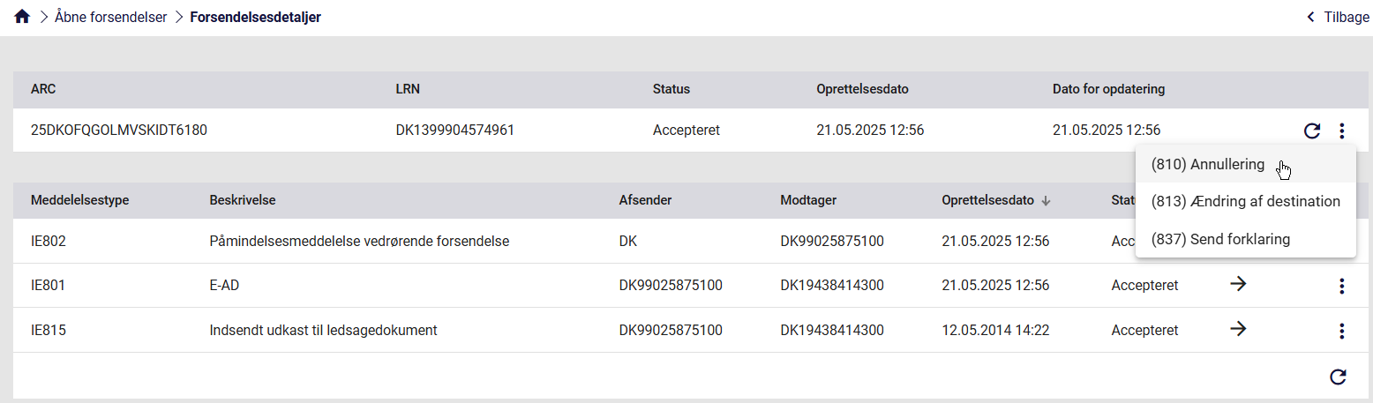
Figur 63: Annullering af angivelse (IE810)
Dermed kommer følgende formular frem:
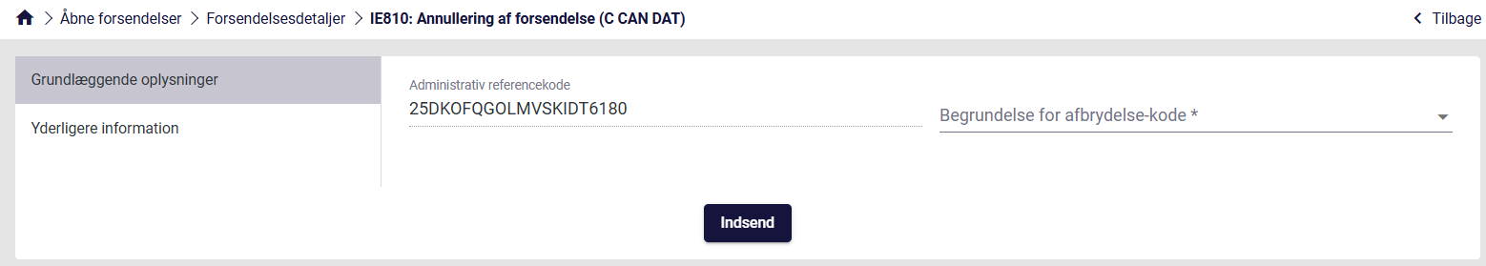
Figur 64: IE810-indsendelse
Formularen udfyldes med de nødvendige oplysninger i hver sektion (fremgår af formularens venstre side) og indsendes ved at klikke på Indsend nederst i skærmen.

Kvittering (IE818)
IE818 er en kvitteringsmeddelelse, der indsendes af varemodtager, for at angive at forsendelsen er modtaget.
Når varerne ankommer, skal varemodtageren kontrollere, om forsendelsen er intakt, eller om der er uoverensstemmelser (overskydende mængde eller manko), og rapportere resultatet via en kvittering i EMCS. Varemodtageren kan således acceptere bevægelsen som tilfredsstillende eller utilfredsstillende, eller afvise forsendelsen helt eller delvist.
Hvis varemodtageren afviser hele forsendelsen, skal vareafsenderen ændre forsendelsens destination (IE813), for enten at returnere varerne til afsendelsesstedet eller omdirigere varerne til en anden varemodtager. Ved returnering skal vareafsenderen angive sig selv som varemodtager.
Ved delvis afvisning af forsendelsen skal varemodtageren angive den afviste mængde for hver vare separat i kvitteringen.
For at indsende IE818 vælges (818) Kvittering via handlingsvælgeren yderst til højre i forsendelsesdetaljerne for den omhandlede forsendelse.
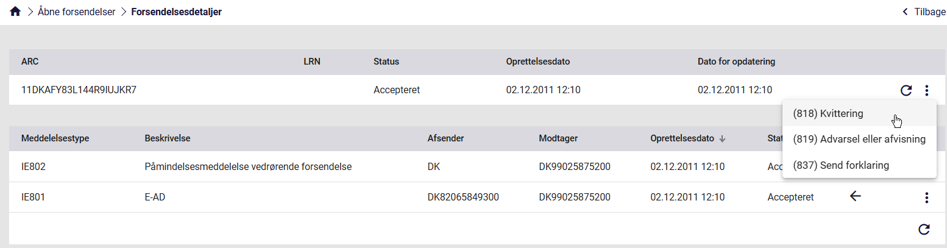
Figur 65: Kvittering (IE818)
Dermed kommer følgende formular frem:
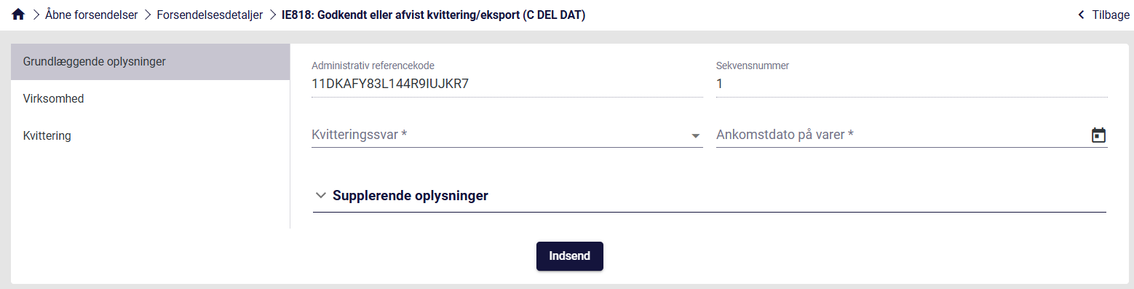
Figur 66: IE818-indsendelse
Formularen udfyldes med de nødvendige oplysninger i hver sektion (fremgår af formularens venstre side) og indsendes ved at klikke på Indsend nederst i skærmen.

Advarsel eller afvisning af e-AD (IE819)
IE819 er en advarsels- eller afvisningsmeddelelse, der sendes af varemodtageren, inden varerne ankommer til deres destination. Denne meddelelse kan kun sendes af varemodtageren, og forsendelsens status vil ændres i overensstemmelse hermed, enten ved at forblive accepteret eller ændres til afvist.
For at indsende IE819 vælges (819) Advarsel eller afvisning via handlingsvælgeren yderst til højre i forsendelsesdetaljerne for den omhandlede forsendelse.
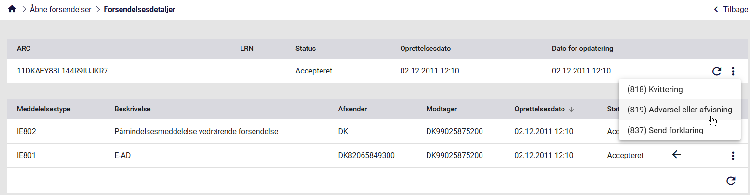
Figur 67: Advarsel eller afvisning af e-AD (IE819)
Dermed kommer følgende formular frem:
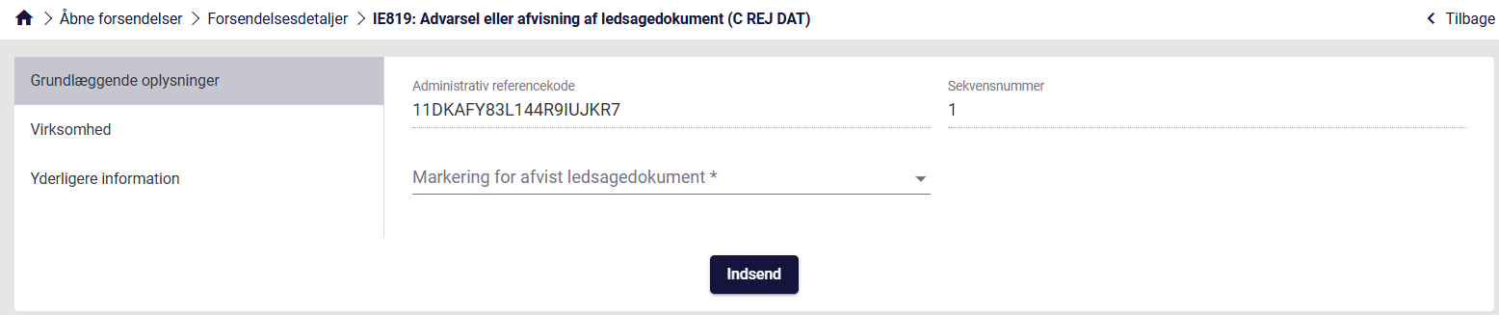
Figur 68: IE819-indsendelse
Formularen udfyldes med de nødvendige oplysninger i hver sektion (fremgår af formularens venstre side) og indsendes ved at klikke på Indsend nederst i skærmen.

Forklaring på forsinkelse (IE837)
IE837 er en forklarende meddelelse indsendt af vareafsenderen og/eller varemodtageren. Denne meddelelse kan benyttes til at forklare årsagen til en forsinket kvittering (IE818) eller årsagen til en forsinket destinationsændring (IE813).
For at indsende IE837 vælges (837) Send forklaring via handlingsvælgeren yderst til højre i forsendelsesdetaljerne for den omhandlede forsendelse.
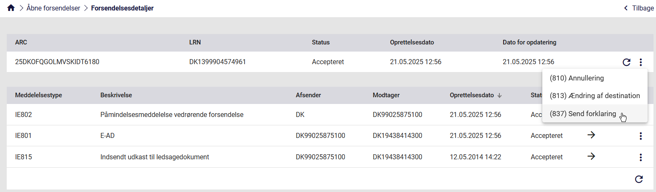
Figur 69: Forklaring på forsinkelse (IE837)
Dermed kommer følgende formular frem:
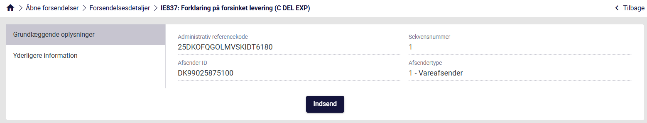
Figur 70: IE837-indsendelse
Formularen udfyldes med de nødvendige oplysninger i hver sektion (fremgår af formularens venstre side) og indsendes ved at klikke på Indsend nederst i skærmen.

Udkast til opsplitningshandling (IE825)
IE825 er et udkast til en opsplitningsmeddelelse, der indsendes af vareafsenderen.
Forsendelser af energiprodukter kan opdeles i to eller flere og dermed erstatte den oprindelige forsendelse. En vellykket opsplitningshandling medfører at den pågældende forsendelse overgår til status Erstattet hos både afsenderlandet og destinationslandet. De nye forsendelser, der er resultatet af opsplitningshandlingen, registreres med status Accepteret.
For at indsende IE825 vælges (825) Opsplitningshandling via handlingsvælgeren yderst til højre i forsendelsesdetaljerne for den omhandlede forsendelse.
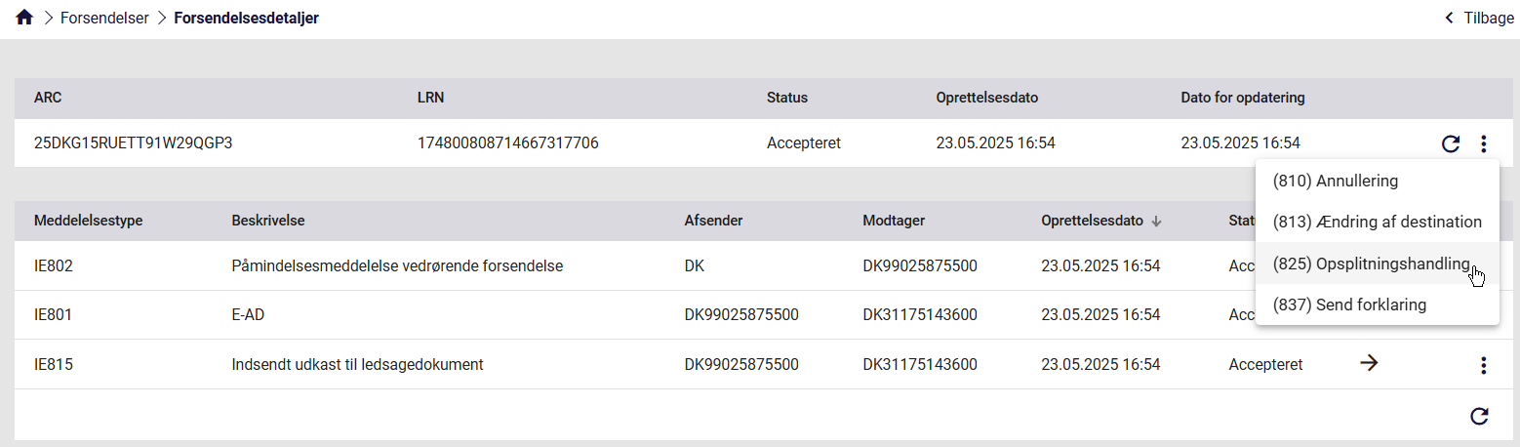
Figur 71: Vælg opsplitningshandling (IE825)
Dermed kommer følgende formular frem:
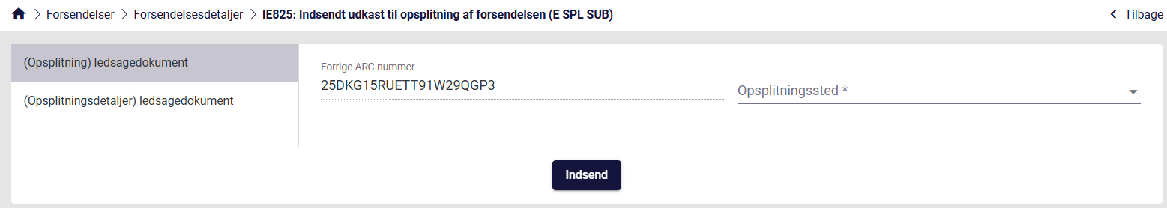
Figur 72: IE825-indsendelse 1
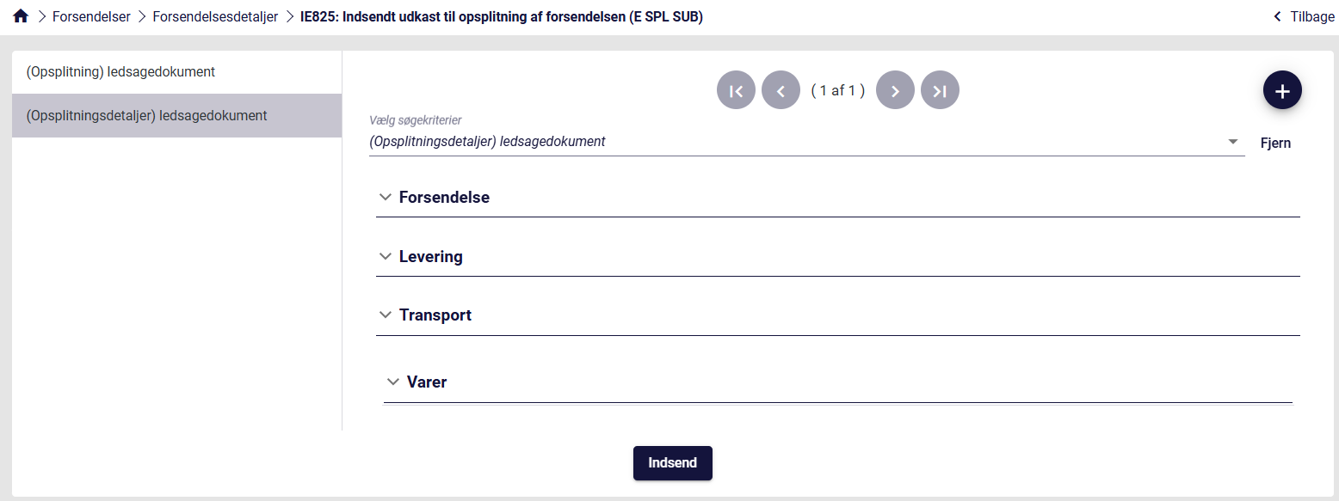
Figur 73: IE825-indsendelse 2
Formularen udfyldes med de nødvendige oplysninger i hver sektion (fremgår af formularens venstre side) og indsendes ved at klikke på Indsend nederst i skærmen.

Vejledning til indsendelse af IE825
Opsplitningshandlingen opdeler den oprindelige IE815 e-AD i flere dele.
For at gøre dette skal IE825-meddelelsen have mindst to forekomster af (Opsplitningsdetaljer) ledsagedokument. Det er vigtigt at bemærke, at varernes samlede mængde og volumen, angivet i IE825, skal være lig med den oprindelige mængde og volumen i den tidligere indsendte IE815.
Se et eksempel nedenfor. IE815-meddelelsen indeholder følgende vareposter:
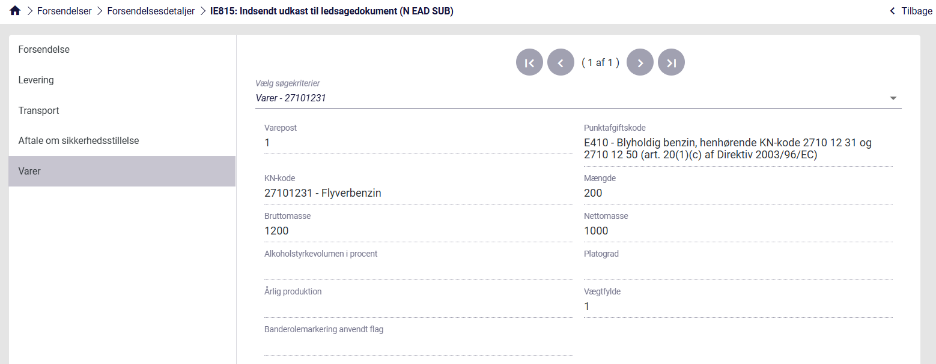
Figur 74: Opsplitningshandling – IE815
Derfor skal IE825 indeholde samtlige af disse vareposter.
Bemærk: Vareposternes produktkoder og KN-koder skal forblive uændrede.
Den første forekomst af (Opsplitningsdetaljer) ledsagedokument i IE825-meddelelsen omfatter følgende vareposter:
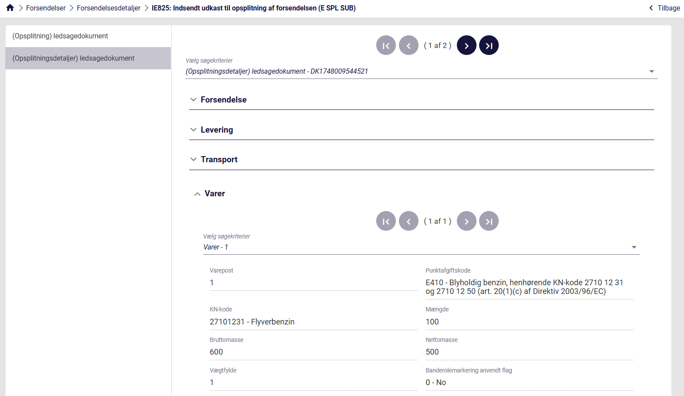
Figur 75: Opsplitningshandling – IE825 e-AD 1
Den anden forekomst af (Opsplitningsdetaljer) ledsagedokument i IE825-meddelelsen omfatter følgende vareposter:
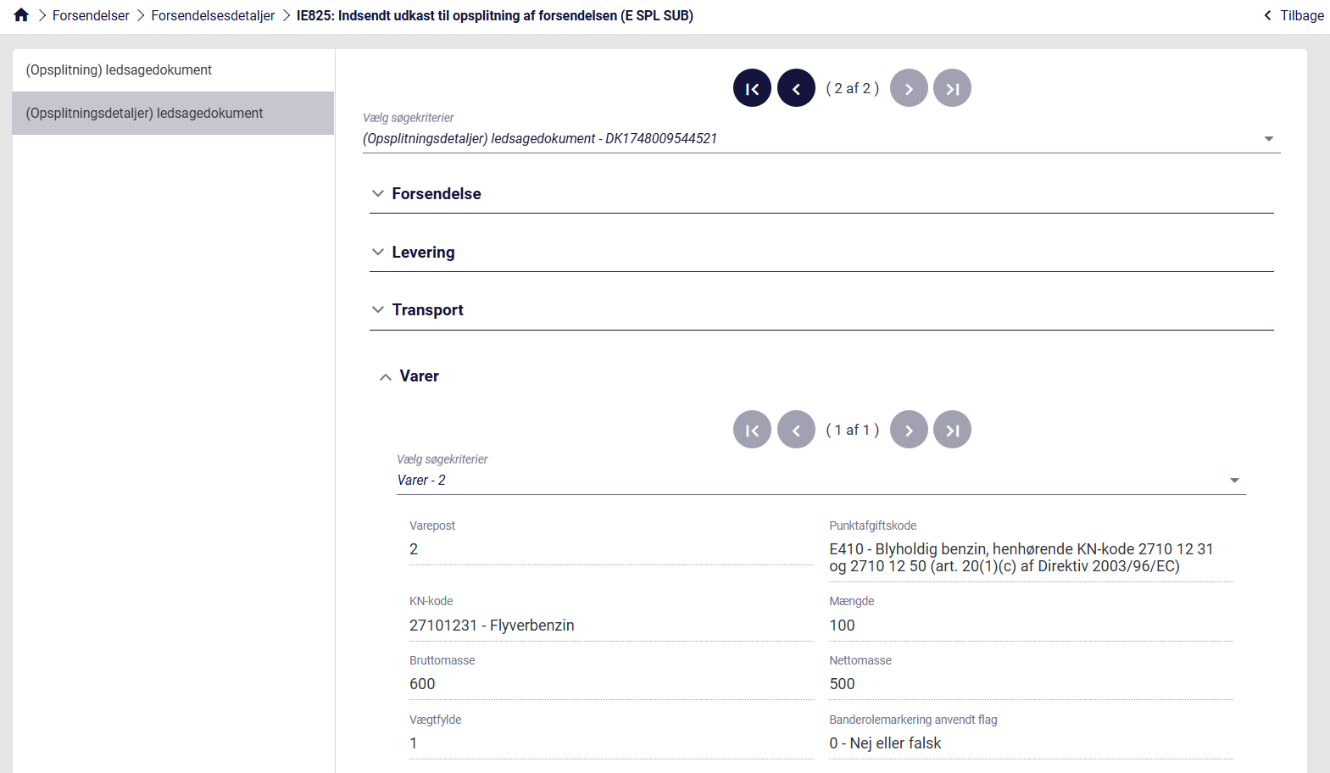
Figur 76: Opsplitningshandling – IE825 e-AD 2
Det skal bemærkes, at produktkode og KN-kode forbliver de samme, og summen af ​​mængder og volumen stemmer overens med dem angivet i den oprindelige IE815-meddelelse.
Når IE825 er indsendt, vil den fremgå af den oprindelige forsendelse, oprettet via IE815.
Desuden er genereres en IE803-acceptmeddelelse og forsendelsens status overgår til Erstattet.
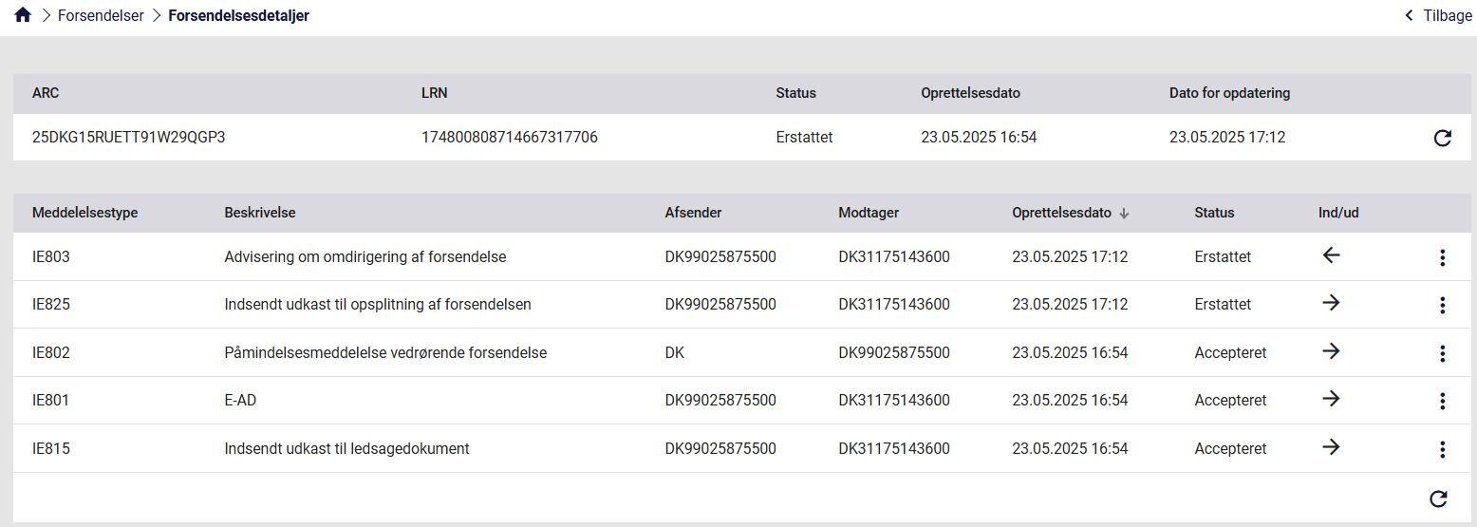
Figur 77: Opsplitningshandling – oprindelig forsendelse
Som resultat af handlingen oprettes to (eller flere) nye forsendelse med nye ARC-numre.
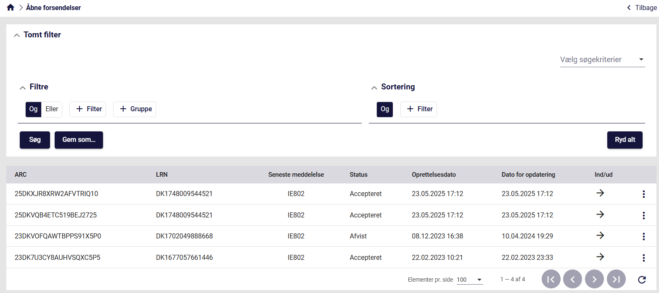
Figur 78: Opsplitningshandling – nye forsendelser
Disse nye forsendelser har en IE801 som oprindelig meddelelse, der afspejler indholdet af den tilsvarende (Opsplitningsdetaljer) ledsagedokument i IE825-meddelelsen.
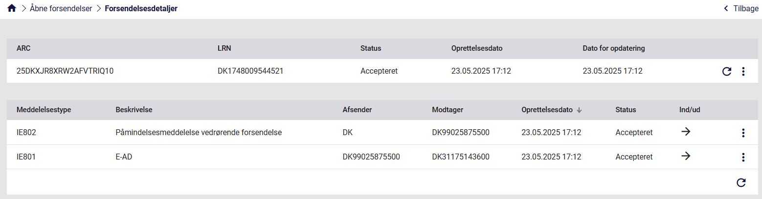
Figur 79: Opsplitningshandling – ny forsendelse 1
Således er opsplitningshandlingen vellykket gennemført.

Ny varemodtager og leveringssted
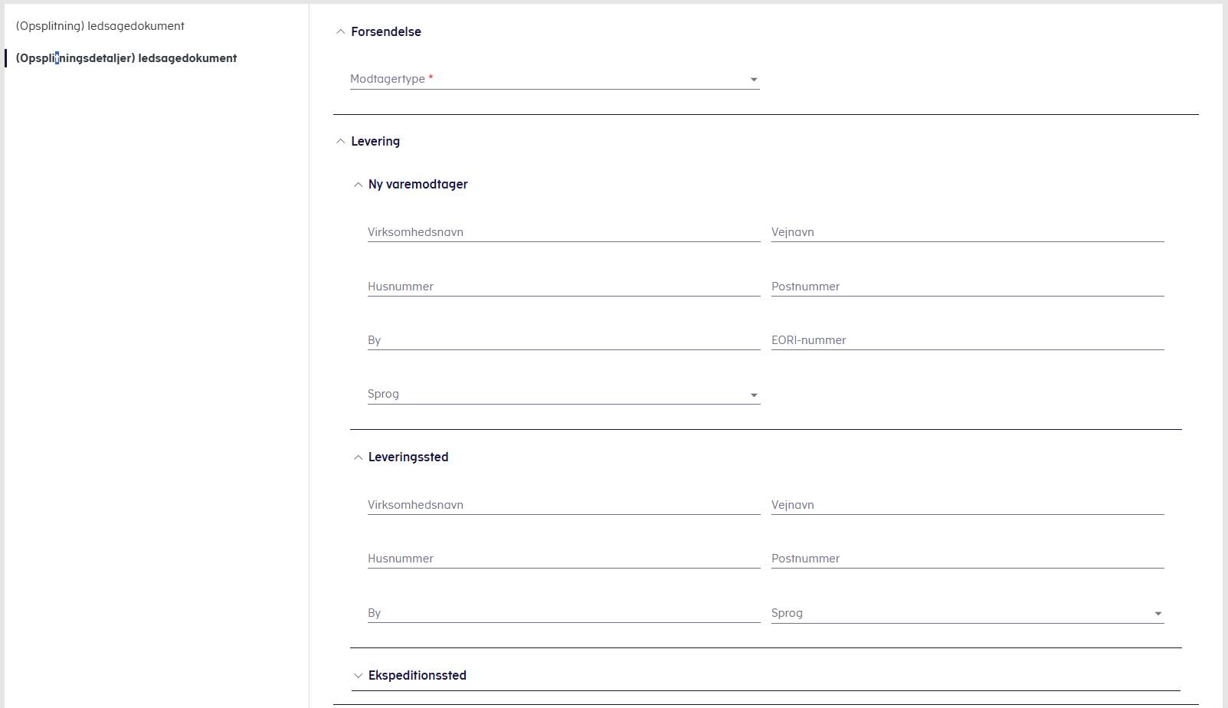
Figur 80: Destinationsændring
Sektionerne ’Ny varemodtager’ og’ Leveringssted’ reagerer dynamisk på baggrund af den valgte modtagertype iht. samme regler som beskrevet i:
- 3.1.2 Varemodtager
- 3.1.3 Leveringssted

Forklaring på årsag til afvigelse (IE871)
IE871 er en forklarende besked, indsendt af vareafsenderen og/eller varemodtageren, der giver yderligere oplysninger efter indsendelse eller modtagelse af IE818 i tilfælde, hvor kvitteringen indikerer manko eller overskydende mængde.
IE871 kan indsendes flere gange af den samme aktør.
For at indsende IE871 vælges (871) Forklaring på årsag til afvigelse via handlingsvælgeren yderst til højre i forsendelsesdetaljerne for den omhandlede forsendelse.
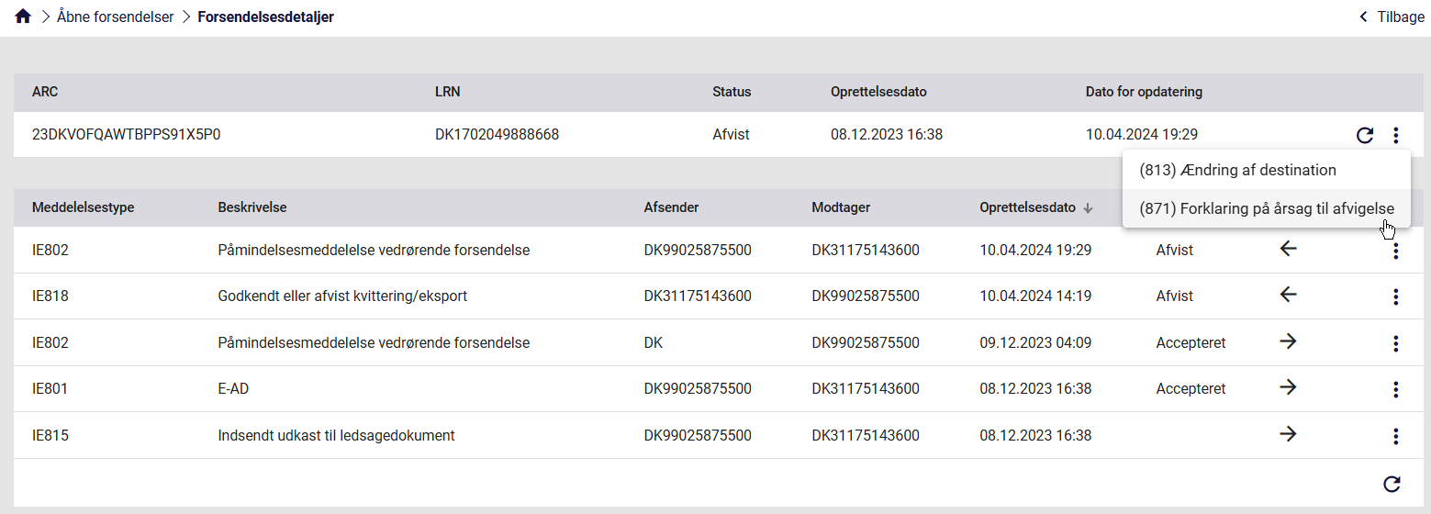
Figur 81: Forklaring på årsag til afvigelse (IE871)
Dermed kommer følgende formular frem:
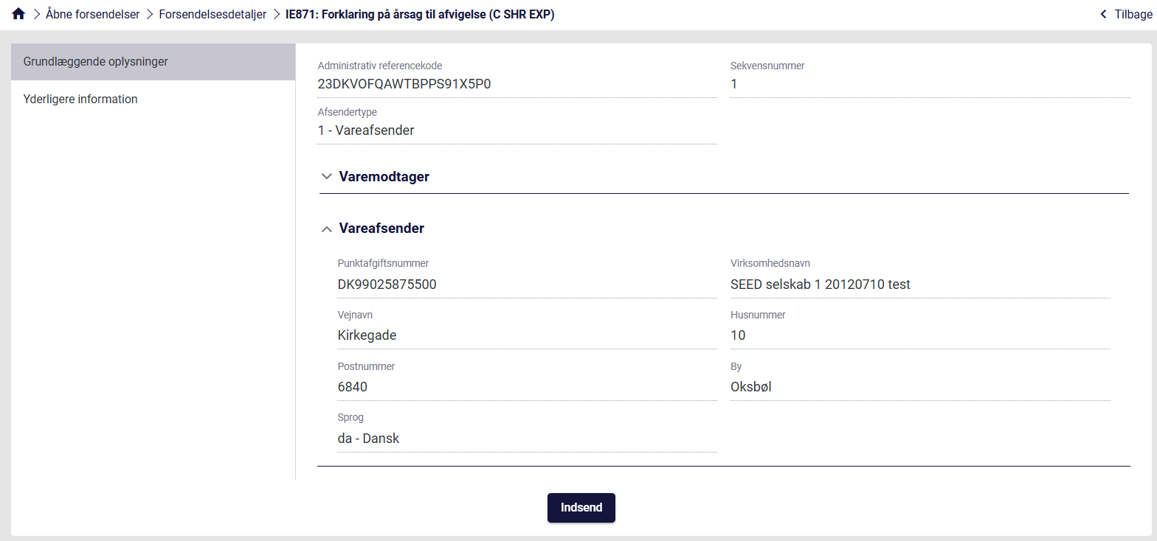
Figur 82: IE871-indsendelse
Formularen udfyldes med de nødvendige oplysninger i hver sektion (fremgår af formularens venstre side) og indsendes ved at klikke på Indsend nederst i skærmen.

Fælles grænsefladekomponenter
De følgende afsnit beskriver de komponenter, der benyttes som en del af applikationens oversigter og formularer på tværs af hele EMCS-systemet.

Adgangsskærm
Efter brugeren har logget ind vises systemets adgangsskærm, hvor brugeren bliver bedt om at vælge det punktafgiftsnummer (registrering), der ønskes at benytte for at tilgå systemet.
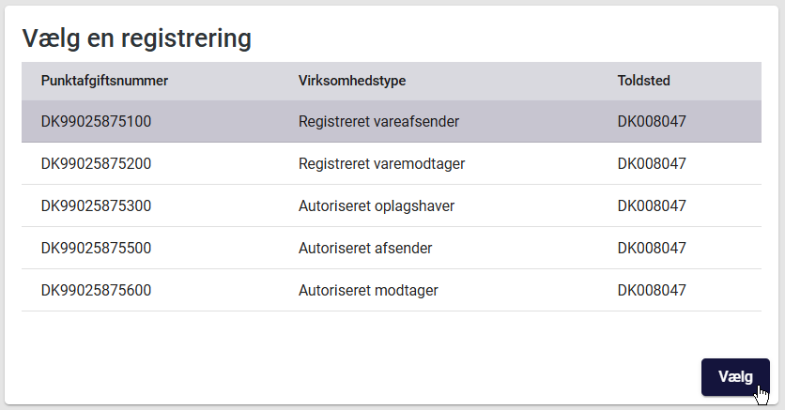
Figur 83: EMCS – valg af punktafgiftsregistrering
Knappen Vælg bliver aktiv når en registrering er valgt fra oversigten.
Når den ønskede registrering er valgt, omdirigeres brugeren til forsendelsesoversigten, hvoraf alle forsendelser, knyttet til valgte registrering / punktafgiftsnummer, fremgår.
Bemærk: I tilfælde hvor brugeren kun har ét punktafgiftsnummer omdirigeres automatisk direkte til oversigtsbilledet – uden forudgående valg af registrering.
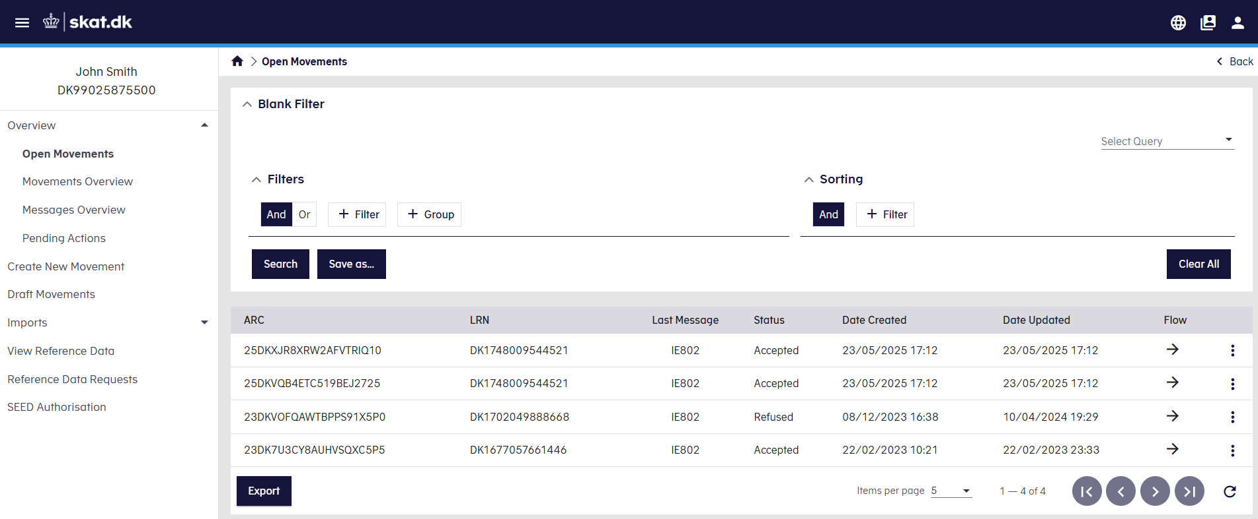
Figur 84: EMCS Oversigt
I øverste højre hjørne af skærmen kan brugeren skifte mellem sine forskellige punktafgiftsnummer ved at klikke på ikonet nedenfor:
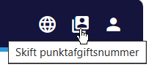
Figur 85: EMCS – skift mellem punktafgiftsnumre

Grundlæggende skærmelementer
EMCS-brugergrænsefladen indeholder følgende grundlæggende skærmelementer:
- Vis / skjul menu (viser / skjuler sektionsvælgeren)
- Sektionsvælger (udvidelige sektioner)
- Handlingsvælger (liste over mulige handlinger, afhængigt af det valgte objekt)
- Sprogvælger / Registreringsvælger / Log ud.
- Sidenavigeringsknapper
- Hjem-knap
- Tilbage-knap
- Sidehoved (hvor relevant)
- Eksportér (hvor relevant)
- Detaljegitter (hvor relevant)
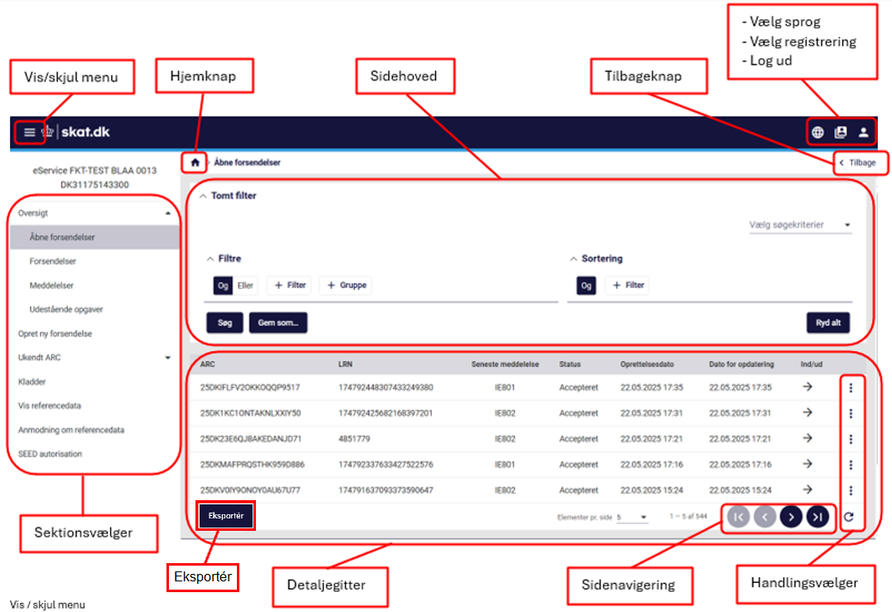
Figur 86: Fælles skærmelementer

Datafeltindikatorer
Dette afsnit beskriver de særlige indikatorer, der vises i felter, hvor dataindtastning forventes.
- Obligatoriske felter; felter markeret med en stjerne (*), som på billedet nedenfor, er obligatorisk. Alle obligatoriske felter i en formular skal udfyldes, før formularen kan indsendes.
- Lange søgelister; felter markeret med et forstørrelsesglasikon, som på billedet nedenfor, kan anvendes ved hjælp af komponenten med den lange søgeliste.
Dette er beskrevet nærmere i afsnit 5.9 Lange søgeliste.

- Korte søgelister; felter markeret med en lille pil, som på billedet nedenfor, kan anvendes ved hjælp af komponenten med den korte søgeliste.
Dette er beskrevet nærmere i afsnit 5.10.
- Datovælger; felter markeret med et kalender-ikon, som på billedet nedenfor, kan anvendes ved hjælp af datovælger-komponenten.

Dette er beskrevet nærmere i afsnit 5.11.

Avanceret søgning
Den avancerede søgefunktion er tilgængelig i næsten alle gitre, der viser dataposter, og giver følgende funktioner:
- Anvende flere filtre kombineret med OG/ELLER-logik
- Sortere kriterier ved hjælp af en eller flere kolonner
- Gemme filtre og sorteringskriterier, så de nemt kan genanvendes
Standard avanceret søgefunktion vises nedenfor:
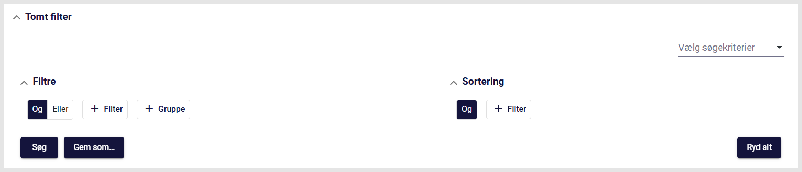
Figur 87: Avanceret søgekomponent
Den avancerede søgefunktion udvides eller skjules ved brug af pilene, og , i sidehovedets øverste venstre hjørne.
Søgefunktionen består af to hovedsektioner (Filtre og Sortering), et rullemenu-element med navnet Vælg søgekriterier, der giver mulighed for at vælge en tidligere gemt søgning, samt tre knapper:

Ved klik på denne knap udføres søgningen og resultaterne vises i gitteret under søgesektionen.

Ved klik på denne knap åbnes dialogboksen Gem parametre (se næste afsnit)

Ved klik på denne knap fjernes indtastningerne og søgesektionen nulstilles.

Tilføjelse af søgekriterie (regel)
Nedenfor vises et eksempel på filterkomponenten i den avancerede søgefunktion.
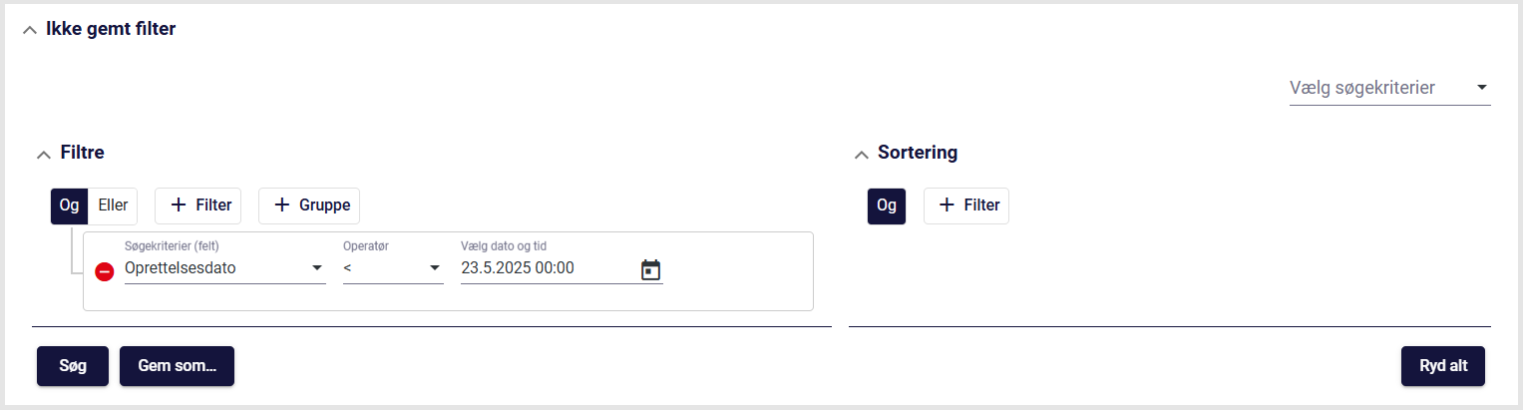
Figur 88: Avanceret søgefunktion – filterkomponent

Nedenstående trin følges for at oprette et nyt filter:
- Klik på
- Vælg et søgefelt-navn fra rullemenuen.
- Der kan vælges flere filtre på denne måde.
- Desuden kan en OG / ELLER-logik vælges, som gælder for alle de konfigurerede filtre.
- Filtre kan fjernes ved at klikke på
- En samling af filtre, der oprettes på denne måde, udgør en “filtergruppe”.

- Yderligere filtergrupper kan indlejres ved at klikke på
- Hver filtergruppe har sin egen logiske komponent og er forbundet via OG/ELLER.

Konfigurering af søgningens “sorteringsorden”
Sorteringskomponenten i den avancerede søgefunktion vises nedenfor:
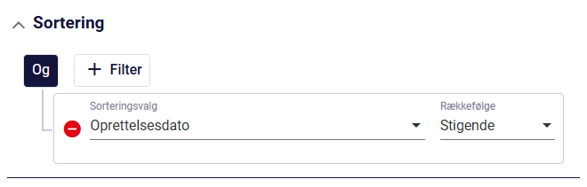
Figur 89: Avanceret søgefunktion – sorteringskomponent
- Samme principper gælder her, som for søgning (filter)-sektionen.
- Et hvilket som helst antal fortløbende sorteringskriterier kan defineres, altid med en 'OG'-logik.
- Hvert sorteringskriterium ledsages af en Faldende / Stigende-vælger.

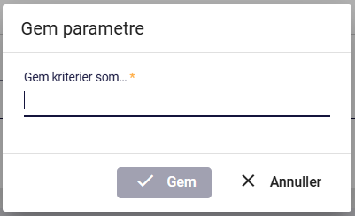
Gem konfigurerede søgekriterier

En konfigureret søgning, komplet med valgte sorteringsmuligheder, kan gemmes til fremtidigt brug. Giv søgningen et unikt navn og klik derefter på
Gem som-dialogboksen vises til højre.
Figur 90: Dialogboks til Gem søgekriterier

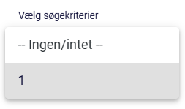
Alle navnene på gemte søgekriterier vil være tilgængelige fra en rullemenu i Vælg søgning (som vist til højre).

Gemte søgninger kan slettes ved at klikke på
som vises når en gemt søgning vælges.

Søgeresultater
Figur 91: Anvend gemte søgekriterier
Søgeresultaterne vises, som illustreret i nedenstående eksempel.
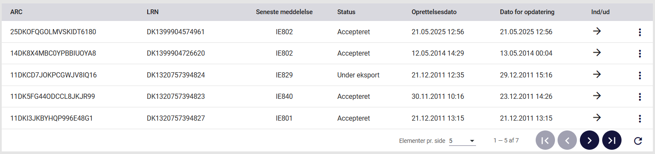
Figur 92: Søgeresultater
De viste resultater svarer til de anvendte filtre og sorteringskriterier. Handlingsvælgeren med de tre prikker til højre for hver vist post viser en liste over tilgængelige handlinger for den specifikke post. Listen over tilgængelige handlinger afhænger af posttypen og brugerens adgangsrettigheder.

Sidefod
Sidefod-elementet vises i nedenstående eksempel.
Figur 93: Sidefod
Hver sidefod er inddelt i tre sektioner:
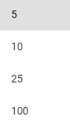
- Poster pr. side:
Denne sektion viser antallet af viste poster (som standard 5).
Ved klik på pilen ved siden af antallet kommer en liste frem, hvorfra brugeren har mulighed for at ændre antallet af viste poster pr. side til 10, 25 eller 100, som vist til højre.
Figur 94: Valg af antal viste poster
Det viste antal og det totale antal poster vises ved siden Poster pr. side i sidefoden (fx 1 – 5 af 384).


- Sidenavigering
Sidenavigeringsfunktionen rummer fire handlinger, illustreret med pile, som vist til højre.
Figur 95: Sidenavigering
- Genopfrisk
Genopfrisk-ikonet genopfrisker de viste data uden behov for at genopfriske selve browseren.

Eksportér søgeresultater
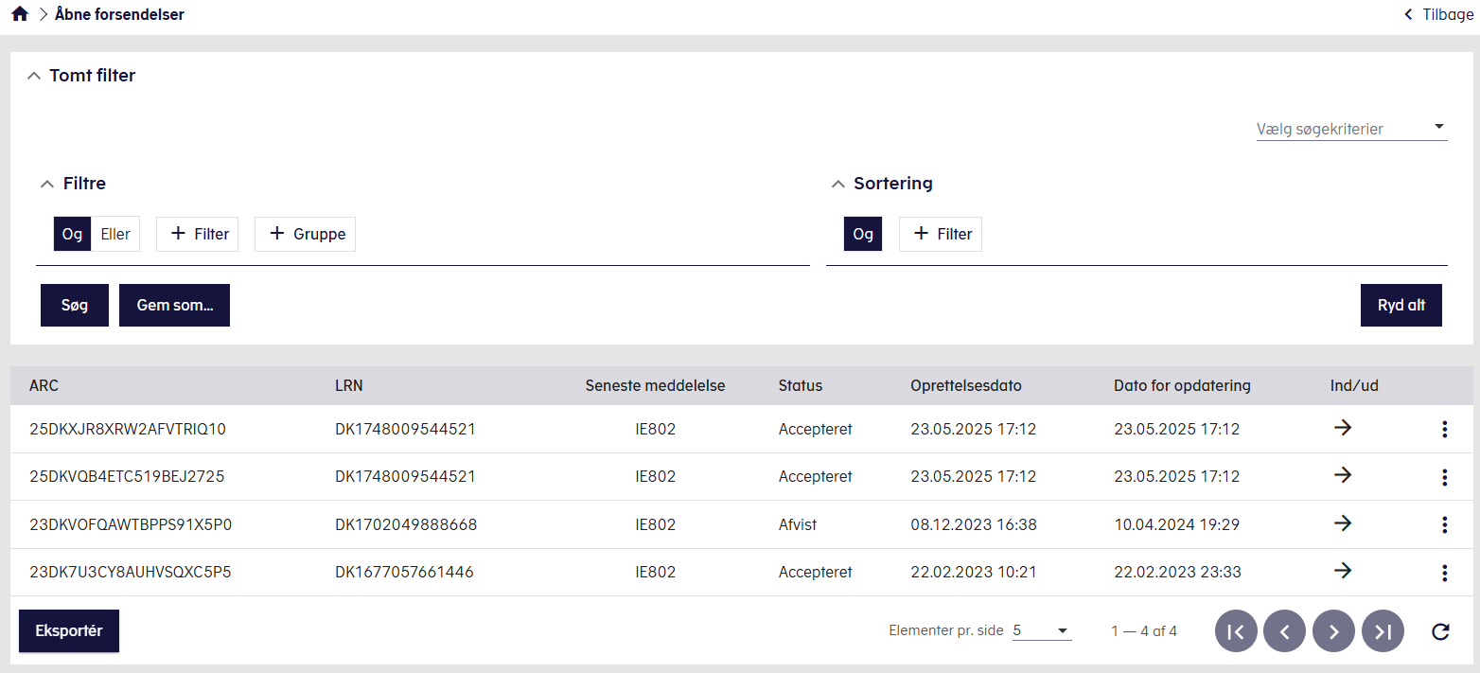
Figur 96: Eksport af søgeresultater

Nogle skærmbilleder med søgefunktionalitet indeholder desuden en funktion til eksport af søgeresultater.
Når denne funktion er til rådighed, fremgår knappen ‘Eksportér’ nederst i venstre hjørne af søgeresultatvisningen (se Figur 96).
Bemærk: Hvis der ikke er nogle søgeresultater, er knappen ikke aktiv.
Hvordan fungerer det:
- Klik på ‘Eksportér’ for at generere en .xlsx-fil indeholdende de viste søgeresultater.
- Efter generering downloades filen automatisk til brugerens enhed.
Resultatgrænser:
- Hvis det samlede antal søgeresultater overstiger 3000 vil kun de første 3000 poster indgå i den eksporterede fil.
- Brugeren vil i sådanne tilfælde blive informeret om dette via et popup-vindue.

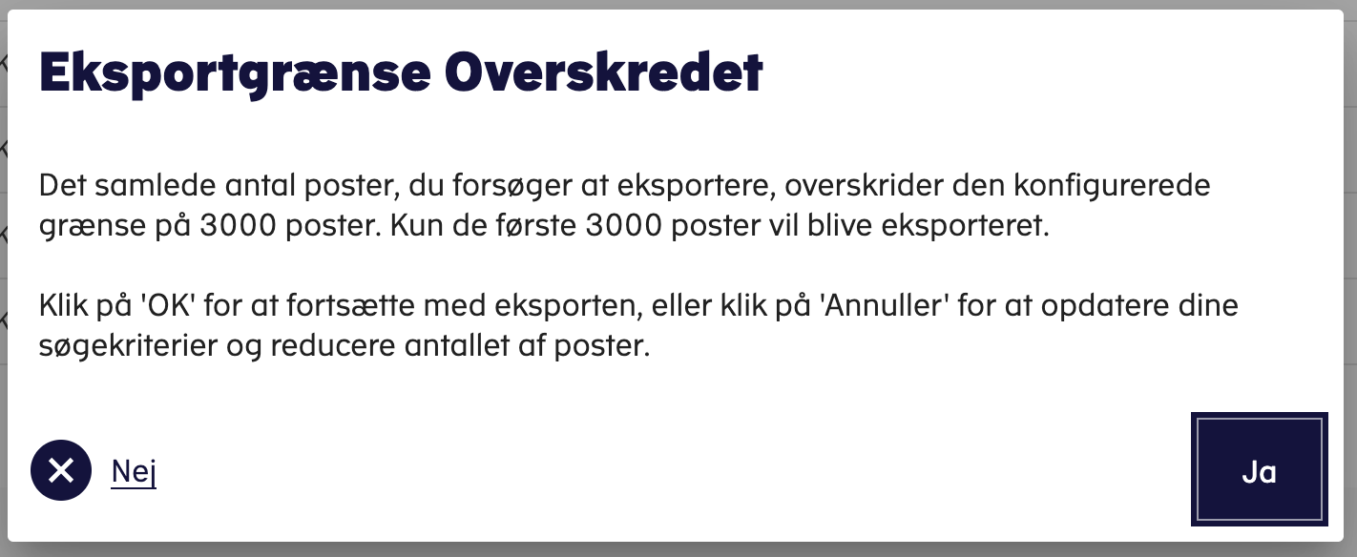
Figur 97: Popup-vindue med info om eksportgrænse

Formularfaner
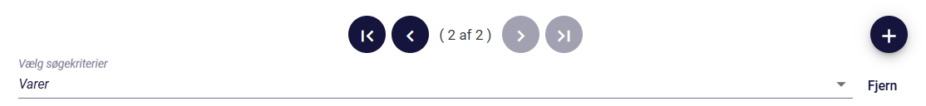
Figur 98: Formularfaner
Komponenten giver brugeren mulighed for at tilføje, fjerne og navigere mellem faner. Hver fane repræsenterer en varepost. Brugeren kan navigere mellem de forskellige vareposter / faner ved brug af følgende dele:
- Fanenavigeringskontrollen, som består af følgende dele:
  - Første fane [ |< ] navigerer til den første fane i komponenten
  - Forrige fane [ < ] navigerer til forrige fane i komponenten
  - Næste fane [ > ] navigerer til næste fane i komponenten
  - Sidste fane [ >|] navigerer til den sidste fane i komponenten
  - [(# af #)] er komponentens faneindeks. Det første tal viser nummeret på den nuværende fane og det sidste tal viser det samlede antal faner i komponenten.
- Rullemenu for hurtigt valg – tillader navigering direkte til den ønskede fane.
- Tilføj fane [ + ] bruges til at tilføje en ny fane i komponenten.
(I eksemplet vist ovenfor vil klik på denne knap tilføje en varepost, som skal udfyldes.)
- Fjern – fjerner den nuværende fane fra komponenten.

Oversigtsknap
Visse datagrupper, som fx Varer, Pakker, Transportoplysninger, kan indeholde adskillige poster. Hver post vises i en separat fane.
Oversigtsfunktionen giver brugerne mulighed for at få vist samtlige poster i datagruppen i et samlet overblik.
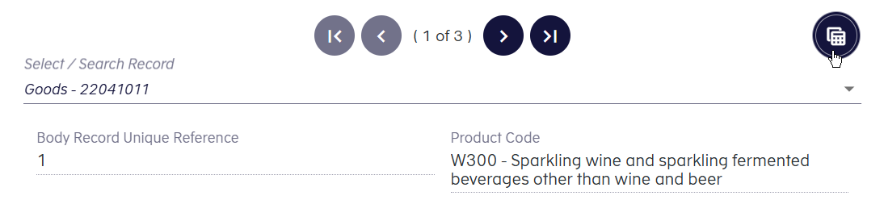
Figur 99: Oversigtsknap
’Oversigtsknappen’ findes i det øverste højre hjørne af datagruppen i formularen:
- Ved klik på denne knap kommer et pop-up-vindue frem med en oversigt over de relevante poster.
- Dette giver brugeren mulighed for at danne sig et hurtigt overblik over samtlige poster i datagruppen uden at skulle navigere mellem de individuelle faner.

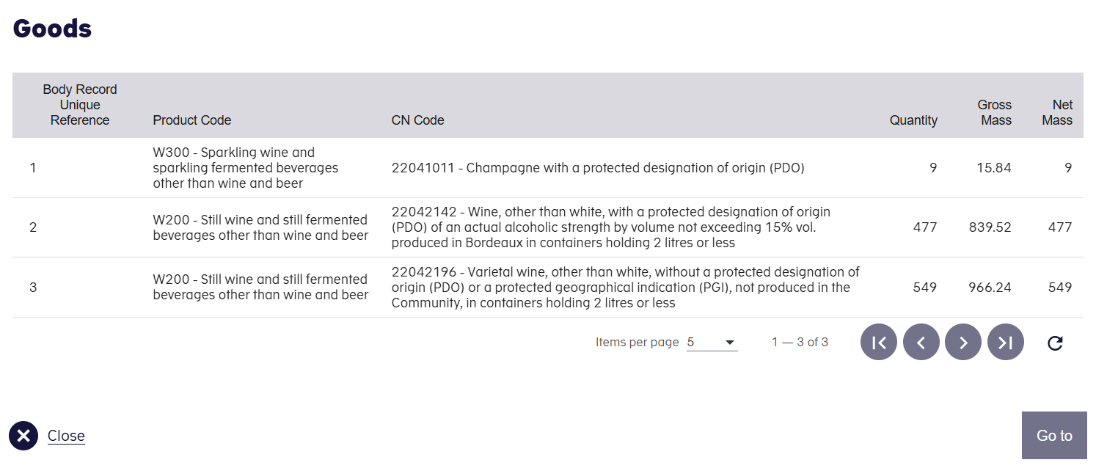
Figur 100: Oversigt over poster
Desuden kan brugeren, ved at vælge en bestemt række i oversigten, navigere direkte til den tilsvarende post i formularen for få vist eller redigere dens indholdet.

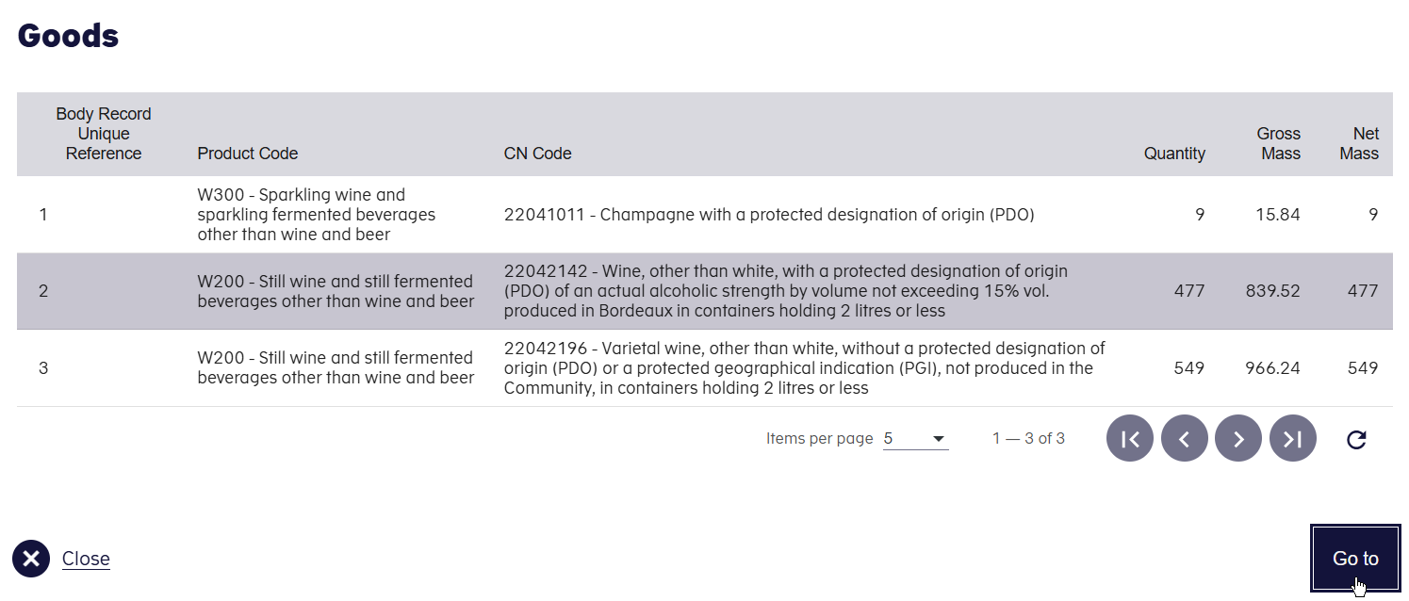
Figur 101: Gå til

Lange søgelister
Dataelementerne (felterne) i den lange søgeliste udfyldes med en lang række værdier. Disse elementer implementeres ved hjælp af et pop-op vindue, der viser de tilgængelige værdier på siderne.
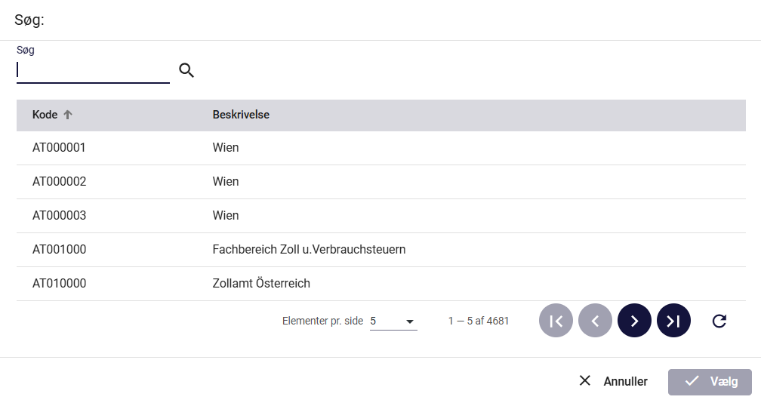
Figur 102: Lang søgeliste – eksempel
Pop-op vinduer med lange søgelister består af følgende dele:
- Søgefelt Brugeren kan indtaste en værdi og derefter trykke på 'forstørrelsesglas'- ikonet for at filtrere de værdier, der vises i værdigitteret.
- Værdigitter, hvor alle tilgængelige værdier for det specifikke element vises. For at lette navigationen mellem de tilgængelige sider indeholder gitteret sidefod-komponenten. Se afsnit 5.5.
- Afbryd Når der klikkes på denne knap vælges der ingen værdi, pop-op vinduet lukkes og den relevante værdi forbliver uændret.
- Vælg-knappen aktiveres når der vælges en værdi. Ved klik på denne flyttes den valgte værdi til det relevante formularfelt.

Korte søgelister
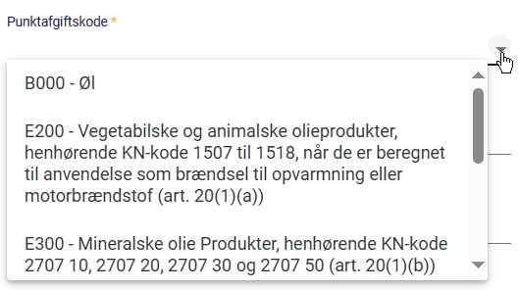
Figur 103: Korte søgelister – eksempel
Felter (dataelementer) i de korte søgerlister udfyldes med et begrænset antal værdier:
- Datafeltet, hvor dataelementets faktiske værdi vises/indtastes
- Rullemenuen, hvor alle tilgængelige værdier for det specifikke element vises
Værdier i korte søgelister kan vælges ved at:
- Rulle ned i rullemenuen og vælge den ønskede værdi med et klik med musen
- Påbegynde indtastning af den ønskede værdi i datafeltet; komponenten fremsøger og viser alle poster, der matcher den indtastede værdi. Brugeren kan vælge en hvilken som helst af de viste værdier med et klik med musen. Alternativt, hvis kun én værdi vises på listen, kan den vælges med et klik på Enter.
Når en værdi vælges i rullemenuen ved hjælp af en af ​​ovenstående metoder, udfyldes datafeltet automatisk af den valgte værdi.

Datovælger
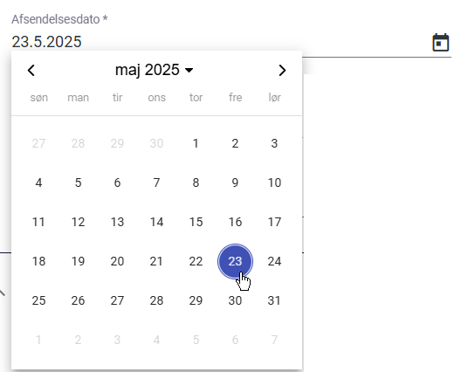
Via datovælger-komponenten kan brugeren udfylde dataelementer, der kræver en dato-værdi. Komponenten består af følgende dele:
- Kort søgeliste til valg af år og måned; derefter opdateres listen over ugedage pr. måned i overensstemmelse hermed.
- Forrige [ < ] og Næste [ > ] til navigering mellem måneder.
- Liste over ugedage inden for valgte måned og år.
Den ønskede dato vælges med et museklik, hvorefter den valgte værdi indstilles for det relevante datafelt.
Figur 104: Datovælger

Grænsefladeskalering (tilpasningsadfærd)
Grænsefladen tilpasser sig skærmstørrelse og opløsning hos brugeren. Når skærmstørrelsen reduceres (fx på en mindre skærm eller når man ikke arbejder i et vindue i fuld størrelse), vil skærmelementerne (menupunkter, sektioner med valgte elementer) automatisk tilpasse sig skærmstørrelsen i tre forskellige trin, som vist i afsnittene nedenfor.

Fuld (udvidet) størrelse
Skærmbilledet nedenfor giver et eksempel på visning i fuld størrelse:
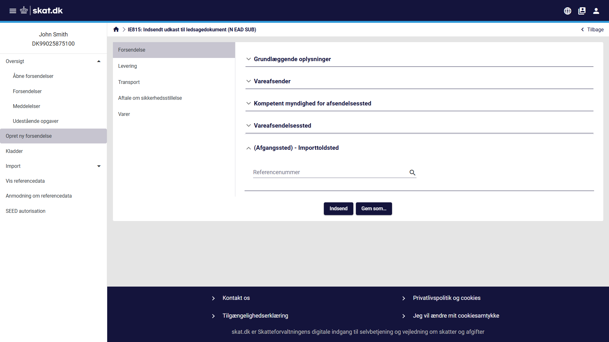
Figur 105: Grænsefladeskalering – eksempel på fuld størrelse skærmvisning

Kompakt størrelse
I den kompakte skærmvisning er venstre panelsektioner skjult i en rullemenu øverst på siden:
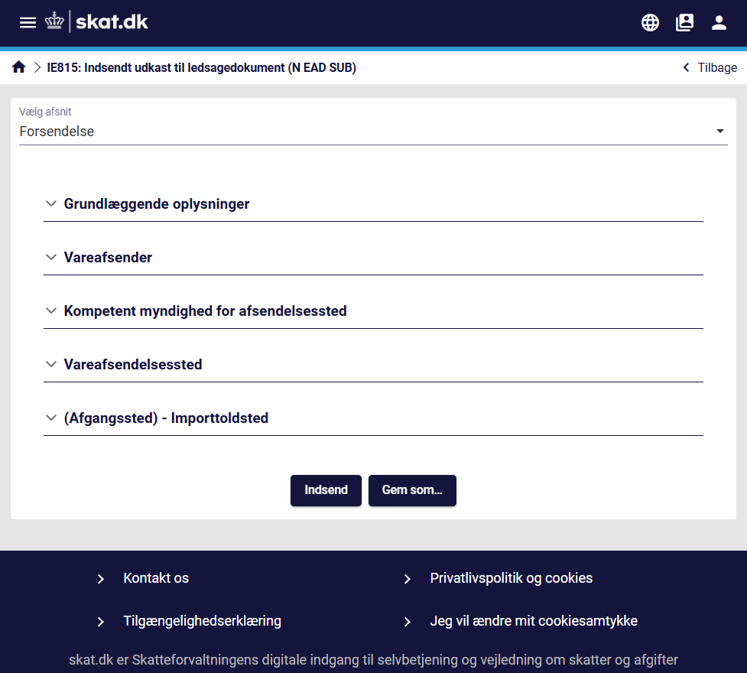
Figur 106: Grænsefladeskalering – eksempel på kompakt skærmvisning

Ved klik på objektet Vælg sektion vises følgende liste over sektioner:
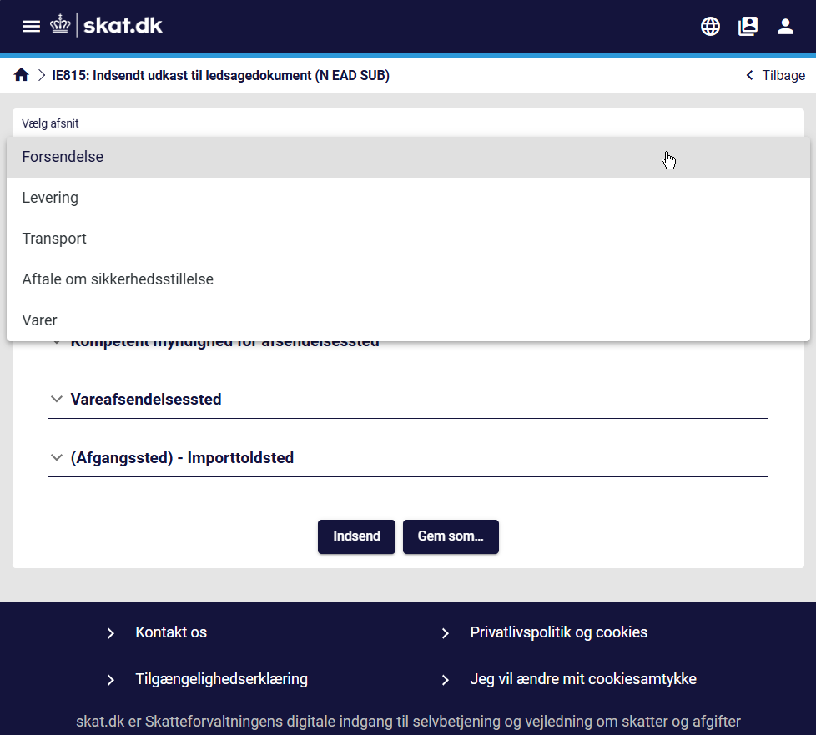
Figur 107: Grænsefladeskalering – eksempel på sektionsvælger

Komprimeret størrelse
Nedenfor ses et eksempel på den komprimerede skærmvisning:
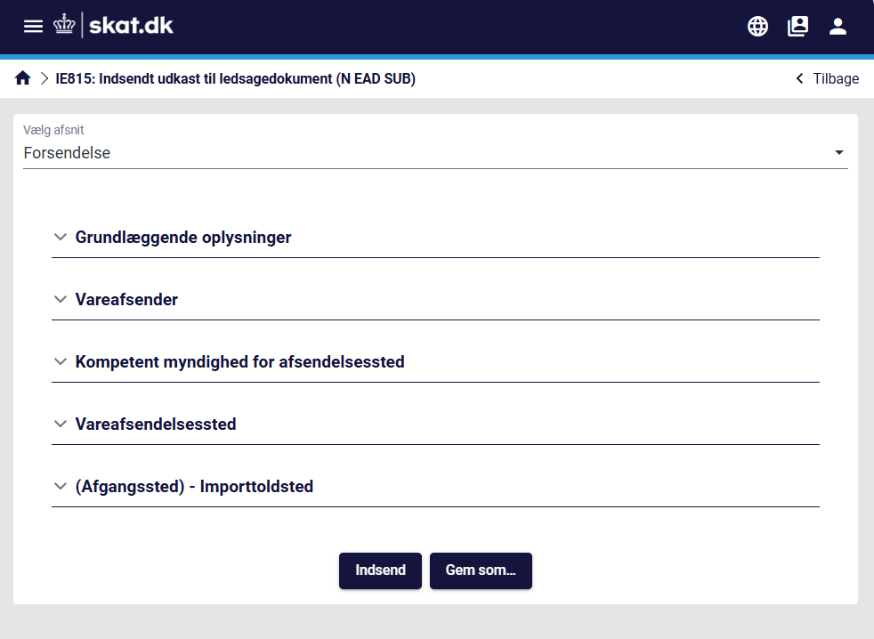
Figur 108: Grænsefladeskalering – eksempel på komprimeret skærmvisning


I den komprimerede skærmvisning kan EMCS-menuen vises som et ”overlay” ved at klikke på objektet, som illustreret nedenfor:
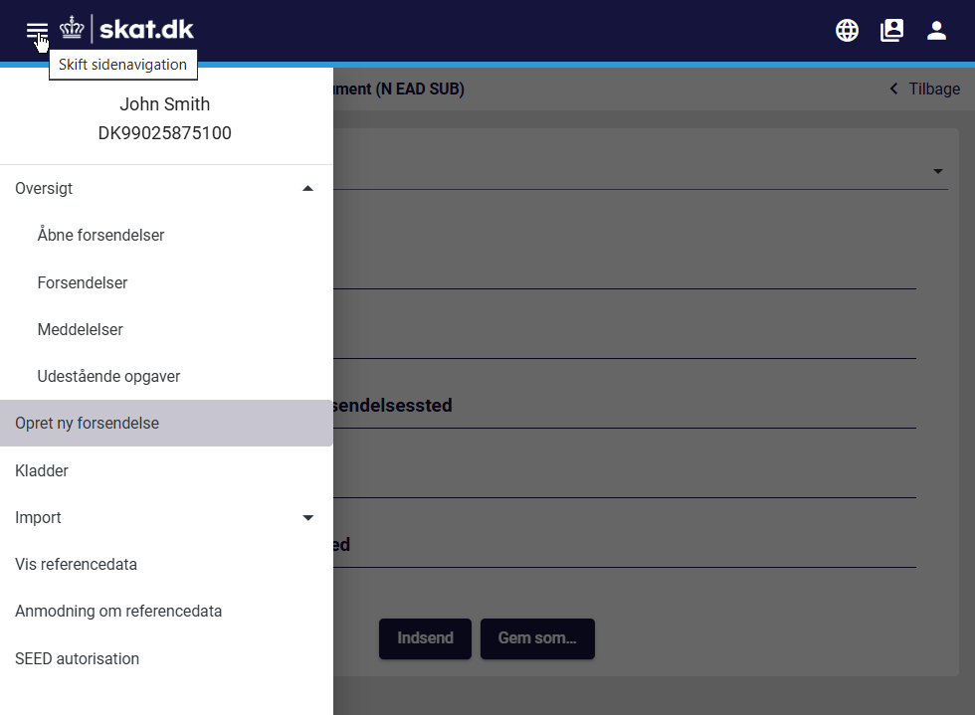
Figur 109: Grænsefladeskalering – eksempel på menuvisning

Bilag

Bilag A – Forsendelsesstatusser
Status | Beskrivelse
X01 | Accepteret
X02 | Annulleret
X03 | Leveret
X04 | Omdirigeret
X05 | Afvist
X06 | Erstattet
X07 | e-AD manuelt lukket
X08 | Afvist
X10 | Delvist afvist
X11 | Eksport
X12 | Accepteret til eksport
X13 | Stoppet
X14 | Accepteret eksportangivelse
X15 | e-AD-anmodning accepteret til eksport
Tabel 7: Forsendelsesstatusser

Bilag B – Meddelelsestyper og -beskrivelser
Message | Beskrivelse
IE801 | e-AD/e-SAD
IE802 | Påmindelsesmeddelelse vedr. punktafgiftsforsendelse
IE803 | Meddelelse om omdirigeret e-AD/e-SAD
IE807 | Afbrydelse af forsendelse
IE810 | Annullering af e-AD/e-SAD
IE813 | Destinationsændring
IE815 | e-AD/e-SAD-kladde
IE818 | Accepteret eller afvist kvittering/eksport
IE819 | Advarsel eller afvisning af e-AD/e-SAD
IE825 | Opsplitningshandling
IE829 | Meddelelse om accepteret eksport
IE837 | Forklaring på forsinket levering
IE839 | Afvisning fra toldmyndighederne
IE840 | Hændelsesrapport
IE871 | Forklaring på årsag til afvigelse
Tabel 8: Meddelelsestyper og -beskrivelser

SLUT PÅ DOKUMENTET

